MAШИНСКА ШКОЛА „КОСМАЈ'' СОПОТ

ШКОЛСКИ ПРОГРАМ

за период од 01.09.2020. до 31.08.2024.

Сопот, септембар 2020.

На основу члана 61.Закона о основама система и образовања (,,Сл. гласник РС", бр 72/2009, 52/201, 55/2013, 35/2015, 68/2015 и 62/2016, 88/17,27/18,02/19,10/19 и 6/20) и члана 10. и 11. Закона о средњем образовању и васпитању (,,Сл. гласник РС", бр. 55/2013,101/17, 6/20), Закона о дуалном образовању (''Сл.гласник РС'' бр.101/2017, 6/20), Школски одбор Машинске школе ,,Космај" из Сопота, на предлог

Стручнoг активa за развој Школског програма за школску 2020/2021.г., у саставу
- Тамара Минић, наставник физичког васпитања, кординатор
- Нада Јанковић, педагог, члан
- Драгана Рацић, наставник грађанског васпитања, члан
- Никола Радисављевић, наставник машинске групе предмета , члан

на седници одржаној дана 08.09.2020. године донео

Школски програм за период 01.09.2020. до 31.08.2024.г.
Средње образовање и васпитање остварује се на основу школског програма.
Школски програм доноси се на период од четири године и то на основу наставног плана и програма, односно програма одређених облика стручног образовања и Школа га објављује најкасније два месеца пре почетка школске године у којој ће почети његова примена.

Школским програмом обезбеђује се остваривање принципа, циљева и стандарда постигнућа, према потребама ученика и родитеља. односно старатеља и локалне заједнице.

ШКОЛСКИ ПРОГРАМ МАШИНСКЕ ШКОЛЕ
„КОСМАЈ“' САДРЖИ:

- ОПШТИ ПОДАЦИ О ШКОЛИ.......................................................................................................................................................................... 4

- ОПШТИ ЦИЉЕВИ ШКОЛСКОГ ПРОГРАМА............................................................................................................................................. 6

- ЦИЉЕВИ СТРУЧНОГ ОБРАЗОВАЊА ПО ОБРАЗОВНИМ ПРОФИЛИМА У ШКОЛИ.................................................................... 7

- НАЗИВ, ВРСТУ И ТРАЈАЊЕ СВИХ ПРОГРАМА ОБРАЗОВАЊА И ВАСПИТАЊА КОЈЕ ШКОЛА ОСТВАРУЈЕ И ЈЕЗИК НА КОМЕ СЕ ОСТВАРУЈЕ ПРОГРАМ........................................................................................................................................................... 8

- НАЧИН ОСТВАРИВАЊА ПРИНЦИПА, ЦИЉЕВА И ИСХОДА ОБРАЗОВАЊА И СТАНДАРДА ПОСТИГНУЋА, НАЧИН И ПОСТУПАК ОСТВАРИВАЊА ПРОПИСАНИХ НАСТАВНИХ ПЛАНОВА И ПРОГРАМА, ПРОГРАМА ДРУГИХ ОБЛИКА СТРУЧНОГ ОБРАЗОВАЊА И ВРСТЕ АКТИВНОСТИ У ОБРАЗОВНО-ВАСПИТНОМ РАДУ...................................... 9

- ПРОГРАМИ И АКТИВНОСТИ КОЈИМА СЕ РАЗВИЈАЈУ СПОСОБНОСТИ ЗА РЕШАВАЊЕ ПРОБЛЕМА, КОМУНИКАЦИЈА, ТИМСКИ РАД, САМОИНИЦИЈАТИВА И ПОДСТИЦАЊЕ ПРЕДУЗЕТНИЧКОГ ДУХА........................... 14

- ОБАВЕЗНЕ ИЗБОРНЕ ПРЕДМЕТЕ И МОДУЛЕ, ПО ЦИКЛУСИМА, ОДНОСНО ОБРАЗОВНИМ ПРОФИЛИМА И РАЗРЕДИМА........................................................................................................................................................................................................ 16

- ФАКУЛТАТИВНЕ АКТИВНОСТИ, ЊИХОВЕ ПРОГРАМСКЕ САДРЖАЈЕ И АКТИВНОСТИ КОЈИМА СЕ ОСТВАРУЈУ........................................................................................................................................................................................................ 20

- ПРОГРАМ ЧАСОВА ДОПУНСКЕ И ДОДАТНЕ НАСТАВЕ, ЧАСОВА ОДЕЉЕЊСКОГ СТАРЕШИНЕ И ПРИПРЕМНЕ НАСТАВЕ............................................................................................................................................................................................................. 28

- ПРОГРАМ КУЛТУРНИХ И ЈАВНИХ ДЕЛАТНОСТИ ШКОЛЕ............................................................................................................ 30

- ПРОГРАМ СЛОБОДНИХ АКТИВНОСТИ.................................................................................................................................................. 31

- ПРОГРАМ КАРИЈЕРНОГ ВОЂЕЊА И САВЕТОВАЊА.......................................................................................................................... 37

- ПРОГРАМ ЗАШТИТЕ ЖИВОТНЕ СРЕДИНЕ........................................................................................................................................... 41

- ПРОГРАМ ЗАШТИТЕ ОД НАСИЉА, ЗЛОСТАВЉАЊА И ЗАНЕМАРИВАЊА И ПРОГРАМ ПРЕВЕНЦИЈЕ ДРУГИХ ОБЛИКА РИЗИЧНОГ ПОНАШАЊА; ПРОГРАМ ЗАШТИТЕ ОД ДИСКРИМИНАЦИЈЕ............................................................... 42

- ПРОГРАМ ШКОЛСКОГ СПОРТА................................................................................................................................................................ 45

- ПРОГРАМ САРАДЊЕ СА ЛОКАЛНОМ САМОУПРАВОМ................................................................................................................... 46

- ПРОГРАМ САРАДЊЕ СА ПОРОДИЦОМ................................................................................................................................................... 47

- ПРОГРАМ ИЗЛЕТА И ЕКСКУРЗИЈА........................................................................................................................................................... 48

- ПРОГРАМ БЕЗБЕДНОСТИ И ЗДРАВЉА НА РАДУ................................................................................................................................. 50

- РАД УЧЕНИЧКОГ ПАРЛАМЕНТА.............................................................................................................................................................. 50

- ИНДИВИДУАЛНИ ОБРАЗОВНИ ПЛАН.................................................................................................................................................... 51

- ВРЕДНОВАЊЕ КВАЛИТЕТА РАДА ШКОЛЕ........................................................................................................................................... 55

- НАСТАВА НА ДАЉИНУ.................................................................................................................................................................................. 56

  - Општи подаци о Школи

Машинска школа „Космај” основана је 1981. године и више деценија успешно образује стручњаке у области машинства.
Првoбитно су се у школи оспособљавали стручњаци из области машинства. Положај машинске индустрије последњих 20-ак година неповољно се одразио на заинтересованост ученика за ову област. У складу са потребама привреде, школа је проширивала своје понуде у смислу увођења нових образовних профила, па је уписивала ученике из следећих области: машинства, текстилства и кожарства и електротехнике.
Данас је ситуација мало другачија, тако да, у складу са потребама деце и заједнице, у нашој школи тренутно постоје само образовни профили из области машинства.
Образујући стручњаке који могу да одговоре захтевима савремене производње, Машинска школа ”Космај” доприноси развоју Општине Сопот која перспективу види у развоју мале привреде.
За школску 2020/2021. године Машинска школа ,,Космај, из Сопота образује за Подручје рада Машинство и обрада метала, следеће образовне профиле:
- Механичар привредне механизације, једно комбиновано одељење у првом, другом и трећем разреду, у трогодишњем трајању
- Бравар, једно комбиновано одељење у првом, другом и трећем разреду, у трогодишњем трајању
- Техничар за компјутерско управљање ЦНЦ машина, једно одељење у првом разреду , у четворогодишњем трајању

Материјално-технички услови рада

Школа ради у једном грађевинском објекту. Теоријска настава изводи се у једној смени у згради школе, а практична настава у школској радионици и радионицама предузећа оспособљеним за реализацију практичног дела наставних програма.
Школа располаже са машинском радионицом, два машинска кабинета за обуку на раду са ЦНЦ машинама, два рачунарска кабинета за обуку за информатику и компјутерско управљање, три кабинета за стручне машинске предмете и четири учионице за општеобразовне предмете (математика, српски језик и књижевност, страни језик, и учионица за друштвене предмете).
Опремљеност школе: укупан проценат опремљености износи 68%. Проценат опремљености према нормативу износи 69,28%.
Са листе приоритета Развојног плана Школе урађен је најважнији део а то је
Опремљен је у потпуности кабинет за Рачунарство и информатику, што је потребно за реализацију теоријске и практичне наставе, 10 радних пултова за обављање практичне наставе и вежбе–бравар, механичар и техничар компијутерског управљања ЦНЦ машина,

Сарадња Школе са институцијама и установама у локалној заједннци

Назив институције | Облик сарадње | Време реализације
Дом културе, Сопот | позоришне и биоскопске представе, трибине, предавања. | Континуирано
Дом здравља, Сопот | систематски прегледи ученика, настава здравственог васпитања, трибине, предавања | Континуирано
Центар за социјални рад, Сопот | социјална заштита,студије случаја | Континуирано
Полицијска станица Сопот | превенција, заштита и помоћ | Континуирано
Спортски клубови | сарадња око праћења и  напредовања ученика који се активно баве спортом | Континуирано
Основне школе на територији општине Сопот | професионална оријентација, планови транзиције и подршке ученицима при преласку из једног у други циклус, размена искустава у раду | Континуирано

Досадашња сарадња Школе са предузећима, предузетницнма,
код реализације практичне и блок наставе у свнм подручјнма рада

Образовни профил | Облик сарадње | Локација | Време реализације
Бравар | Практична настава | Предузећа/радионице | Током године
Механичар привредне механизације | Практична настава | Предузећа/радионице | Током године
Техничар за компијутерско управљање ЦНЦ машина | Практична настава и блок | Предузећа/радионице | Током године

  - Циљеви Школског програма

Циљеви Школског програма су:

- пун интелектуални, емоционални, социјални, морални и физички развој сваког ученика у складу са његовим развојним потребама и интересовањима које одликују период адолесценције од 15 године до пунолетства;
- стицање квалитетних знања и вештина и формирање вредносних ставова, језичке, математичке, научне, уметничке, културне, техничке, информатичке писмености, неопходних за живот и рад у савременом друштву;
- развој стваралачких способности, креативности, естетске перцепције и укуса;
- развој способности проналажења, анализирања, примене и саопштавања информација, уз вешто и ефикасно коришћење информационо-комуникационих технологија;
- оспособљавање за решавање проблема, повезивање и примену знања и вештина у даљем образовању, професионалном раду и свакодневном животу;
- развој могивације за учење, оспособљавање за самостално учење, учење и образовање током целог живота и укључивање у међународне образовне и професионалне процесе;
- развој свести о себи, самоиницијативе, способности самовредновања и изражавања свог мишљења;
- оспособљавање за доношење ваљаних одлука о избору евентуалног наставка даљег образовања и занимања, сопственог развоја и будућег живота;
- развој кључних компетенција потребних за живот у савременом друштву, оспособљавање за рад и занимање стварањем стручних компетенција, у складу са захтевима занимања, развојем савремене науке, економије, технике и технологије;
- развој и практиковање здравих животних стилова, свести о важности сопственог здравља и безбедности, потребе неговања и развоја физичких способности;
- развој свести о значају одрживог развоја, заштите и очувања природе и животне средине, еколошке етике и заштите животиња;
- развој способности комуницирања, дијалога, осећања солидарности, квалитетне и ефикасне сарадње са другима и способности за тимски рад и неговање другарства и пријатељства;
- развијање способности за улогу одговорног грађанина, за живот у демократски уређеном и хуманом друштву заснованом на поштовању људских и грађанских права, права на различитост и бризи за друге, као и основних вредности правде, истине, слободе, поштења и личне одговорности;
- формирање ставова, уверења и система вредности, развој личног и националног идентитета, развијање свести и осећања припадности држави Србији, поштовање и неговање српског језика и свог језика, традиције и културе српског народа, националних мањина и етничких заједница, других народа, развијање мултикултурализма, поштовање и очување националне и светске културне баштине;
- развој и поштовање расне, националне, културне, језичке, верске, родне, полне и узрасне равноправности, толеранције и уважавање различитости.

Циљеви стручног образовања по образовним профилима у Школи

Подручје рада: Машинство и обрада метала
• Бравар: По завршеном образовању за овај профил, ученик ће бити оспособљен за: правилну употребу, примену и одржавање средстава рада, њихово рационално и економично коришћење уз сагледавање њихове материјалне вредности и века трајања, овладавање технолошким операцијама и одговарајуће машинске обраде на карактеристичним пословима у изради и монтажи браварских, занатских и индустријских производа, правилну употребу, примену и одржавање савремених средстава рада, њихово рационално и економично коришћење уз сагледавање њихове материјалне вредности и века трајања, правилан избор материјала за израду производа и оспособљавање за његово рационално коришћење, примену пракгичних знања и умења у мерењу и контролисању делова у процесу рада и остваривању квалитета рада.
  - Механичар привредне механизације: Циљ по завршетку трогодишњег образовања је оспособљавање ученика за: монтажу, одржавање и сервис грађевинских, пољопривредиих и других привредних машина.
  - Техиичар за компјутерско управљање ЦНЦ машина: Циљ по завршетку четворогодишњег образовања је оспособљавање ученика за рад на компјутерски управљаним машинама различитих типова: стругови, глодалице, ласери, плазме, сечење воденим млазом, и др. Ученик ће бити у стању да учествује у израдњи технолошких процеса и решења за израду машинских елемената, израђује пропратну техничку документацију и имплементира их при раду на ЦНЦ машинама.

4. Назив и трајање свих програма стручног образовања и васпитања које школа остварује и језик на коме се остварује програм.

Образовно-васпитни рад остварује се на српском језику.

Табеларни приказ о наставним плановима и програмима објављеним у Службеном гласнику, Просветном гласнику Републике Србије који се реализују:

Назив програма  образовања и васпитања | Трајање  програма образовања и васпитања | Општеобразовни програми образовања и васпитања | Стручни програми  образовања и васпитања
Бравар,  Механичар  привредне  механизације, | 3 године | Службени гласник РС Просветни гласник  бр. 11/2013,11/2016 | Службени гласник РС Просветни гласник  Бр.9/2013
Техничар за компјутерско управљање  ЦНЦ машина | 4 године | „Службени гласник РС Просветни гласник“  бр. 6/2018 | „Службени гласник РС – Просветни гласник”, бр.  9/2020

5. Начин остваривања принципа, циљева и исхода образовања и стандарда постигнућа, начин и поступак остваривања прописаних наставних планова и програма, програма других облика стручног образовања и врсте активности у образовно-васпитном раду

Образовање и васпитање остварује се у складу са циљевима који су дефинисани Законом којим се уређују Основе система образовања и васпитања, и то: развој кључних компетенција неопходних за даље образовање и активну улогу грађанина за живот у савременом друштву; оспособљавање за самостално доношење одлука о избору занимања и даљег образовања; свест о важности здравља и безбедности, укључујући и безбедност и здравље на раду; оспособљавање за решавање проблема, комуникацију и тимски рад; поштовање расне, националне, културне, језичке, верске, родне, полне и узрасне равноправности, толеранције и уважавања различитости; развој мотивације за учење, оспособљавање за самостално учење, самоиницијативе, способност самовредновања и изражавања сопственог мишљења.

Систем образовања и васпитања мора да обезбеди за све ученике: једнако право и доступност образовања и васпитања без дискриминације и издвајања по основу пола, социјалне, културне, етничке, религијске или друге припадности, месту боравка, односно пребивалишта, материјалног или здравственог стања, тешкоћа и сметњи у развоју и инвалидитета, као и по другим основама; квалитетно и уравнотежено образовање и васпитање, засновано на тековинама и достигнућима савремене науке и прилагођено узрасним и личним образовним потребама сваког ученика; образовање и васпитање у демократски уређеној и социјално одговорној установи у којој се негује отвореност, сарадња, толеранција, свест о културној и цивилизацијској повезаности у свету, посвећеност основним моралним вредностима, вредностима правде, истине, солидарности, слободе, поштења и одговорности и у којој је осигурано пуно поштовање права ученика; усмереност образовања и васпитања на ученике кроз разноврсне облике наставе, учења и оцењивања којима се излази у сусрет различитим потребама ученика, развија мотивација за учење и подиже квалитет постигнућа; једнаке могућности за образовање и васпитање на свим нивоима и врстама образовања и васпитања, у складу са потребама и интересовањима ученика, без препрека за промене, настављање и употпуњавање образовања и образовање током целог живота; Систем образовања и васпитања својом организацијом и садржајима обезбеђује и: ефикасну сарадњу са породицом укључивањем родитеља, односно старатеља ради успешног остваривања постављених циљева образовања и васпитања; разноврсне облике сарадње са организацијама надлежним за послове запошљавања и локалном заједницом и широм друштвеном средином како би се постигао пун склад између индивидуалног и друштвеног интереса у образовању и васпитању; ефикасност, економичност и флексибилност организације система ради постизања што бољег учинка; отвореност према педагошким и организационим иновацијама.

У остваривању принципа, посебна пажња посвећује адекватној припремљености за школско учење и за прелазак на више нивое образовања и васпитања; могућности да ученици са изузетним способностима (талентовани), без обзира на сопствене материјалне услове имају приступ одговарајућим нивоима образовања и установама, као и идентификацији, праћењу и стимулисању ученика са изузетним способностима, као будућег научног потенцијала; смањењу стопе осипања из система образовања и васпитања, посебно особа из социјално угрожених категорија становништва и неразвијених подручја, особа са сметњама у развоју и других особа са специфичним тешкоћама у учењу и подршци њиховом поновном укључењу у систем, у складу са принципима инклузивног образовања; каријерном вођењу и саветовању запослених и ученика усмереном ка личном развоју појединца и напредовању у образовном и професионалном смислу; остваривању права на образовање, без угрожавања других права детета и других људских права

Циљеви образовања и васпитања су:
    - пун интелектуални, емоционални, социјални, морални и физички развој сваког ученика, у складу са његовим узрастом, развојним потребама и интересовањима;
    - стицање квалитетних знања, вештина и ставова које су свима неопходне за лично остварење и развој, запослење и стицање и развијање основних компетенција у погледу комуникације на матерњем језику, комуникације на страним језицима, математичке писмености и основних компетенција у науци и технологији, дигиталне компетенције, компетенције учења како се учи, међуљудске и грађанске компетенције и културног изражавања;
    - развој стваралачких способности, креативности, естетске перцепције и укуса;
    - развој способности проналажења, анализирања, примене и саопштавања информација, уз вешто и ефикасно коришћење информационо-комуникационих технологија;
    - оспособљавање за решавање проблема, повезивање и примену знања и вештина у даљем образовању, професионалном раду и свакодневном животу ради унапређивања личног живота и економског, социјалног и демократског развоја друштва;
    - развој мотивације за учење, оспособљавање за самостално учење, учење и образовање током целог живота и укључивање у међународне образовне и професионалне процесе;
    - развој свести о себи, самоиницијативе, способности самовредновања и изражавања свог мишљења;
    - оспособљавање за доношење ваљаних одлука о избору даљег образовања и занимања, сопственог развоја и будућег живота;
    - оспособљавање за рад и занимање стварањем стручних компетенција, у складу са захтевима занимања, потребама тржишта рада, развојем савремене науке, економије, технике и технологије;
    - развој и практиковање здравих животних стилова, свести о важности сопственог здравља и безбедности, потребе неговања и развоја физичких способности;
    - развој свести о значају одрживог развоја, заштите и очувања природе и животне средине, еколошке етике и заштите животиња;
    - развој способности комуницирања, дијалога, осећања солидарности, квалитетне и ефикасне сарадње са другима и способности за тимски рад и неговање другарства и пријатељства;
    - развијање способности за улогу одговорног грађанина, за живот у демократски уређеном и хуманом друштву заснованом на поштовању људских и грађанских права, права на различитост и бризи за друге, као и основних вредности правде, истине, слободе, поштења и личне одговорности;
    - формирање ставова, уверења и система вредности, развој личног и националног идентитета, развијање свести и осећања припадности држави Србији, поштовање и неговање српског језика и свог језика, традиције и културе српског народа, националних мањина и етничких заједница, других народа, развијање мултикултурализма, поштовање и очување националне и светске културне баштине;
    - развој и поштовање расне, националне, културне, језичке, верске, родне, полне и узрасне равноправности, толеранције и уважавање различитости; повећање образовног нивоа становништва и развој Републике Србије као државе засноване на знању.
НАЧИН ОСТВАРИВАЊА ИСХОДА ОБРАЗОВАЊА И ВАСПИТАЊА У МАШИНСКОЈ ШКОЛИ „КОСМАЈ'' У СОПОТУ

Општи исходи образовања и васпитања резултат су целокупног процеса образовања и васпитања којим се обезбеђује да ученици стекну знања, вештине и вредносне ставове који ће допринети њиховом развоју и успеху, развоју и успеху њихових породица, заједнице и друштва у целини.

Систем образовања и васпитања у школи мора да обезбеди све услове да ученици постижу опште исходе, односно буду оспособљени да: усвајају и изграђују знање, примењују и размењују стечено знање; науче како да уче и да користе свој ум; овладају знањима и вештинама потребним за наставак школовања и укључивање у свет рада; идентификују и решавају проблеме и доносе одлуке користећи критичко и креативно мишљење; раде ефикасно са другима као чланови тима, групе, организације и заједнице; одговорно и ефикасно управљају собом и својим активностима; прикупљају, анализирају, организују и критички процењују информације; ефикасно комуницирају користећи се разноврсним вербалним, визуелним и симболичким средствима; ефикасно и критички користе научна и технолошка знања, уз показивање одговорности према свом животу, животу других и животној средини; схватају свет као целину повезаних система и приликом решавања конкретних проблема разумеју да нису изоловани; покрећу и спремно прихватају промене, преузимају одговорност и имају предузетнички приступ и јасну оријентацију ка остварењу циљева и постизању успеха.

Остваривање општих исхода образовања и васпитања обезбеђује се укупним образовно-васпитним процесом на свим нивоима образовања, кроз све облике, начине и садржаје рада

НАЧИН ОСТВАРИВАЊА СТАНДАРДА ПОСТИГНУЋА У МАШИНСКОЈ ШКОЛИ „КОСМАЈ'' У СОПОТУ

Начин остваривања стандарда постигнућа реализује се у складу са Правилником о општим стандардима постигнућа за крај општег средњег образовања и средњег стручног образовања у делу општеобразовних предмета («Сл.гласник РС», бр. 117/2013).

НАЧИН И ПОСТУПАК ОСТВАРИВАЊА НАСТАВНИХ ПЛАНОВА И ПРОГРАМА И ДРУГИХ ОБЛИКА СТРУЧНОГ ОБРАЗОВАЊА

Наставни план и програм јесте основа за доношење школског програма и доноси се у складу са утврђеним принципима, циљевима и стандардима постигнућа. Наставни план и програм се остварује кроз:
- редовну наставу (кроз обавезне наставне предмете – општеобразовни предмети; стручне предмете – теорија, вежбе, настава у блоку; и изборне наставне предмете)
- остале обавезне облике образовно-васпитног рада (час одељењског старешине, додатна настава, допунска настава)
- факултативне ваннаставне активности (екскурзије, излети, студијска путовања, слободне активности ученика – секције, културна и јавна делатност школе).

Часови редовне наставе, осталих обавезних облика образовно-васпитног рада, факултативне ваннаставне активности се изводе у учионицама школе, школској радионици, фабрикама и предузећима.

Наставни програм обухвата два изборна предмета – верска настава и грађанско васпитање – од којих ученик обавезно бира један предмет према својим склоностима и два изборна пакета које ученик бира у првом разреду са могућношћу промене у другом разреду након чега се у трећем разреду опредељује за нова два изборна пакета која учи до краја школовања.
Ученик који се определио за један од два изборна предмета, верску наставу или грађанско васпитање, изборни предмет може да мења једанпут до краја стицања средњег образовања и васпитања.
Наставни планови средњег образовања и васпитања садрже:
  - обавезне предмете по разредима;
  - изборне предмете по разредима;
  - облике образовно-васпитног рада (редовна, допунска и додатна настава и остали облици образовно-васпитног рада);
  - -годишњи и недељни фонд часова по предметима и облицима образовноваспитног рада.

ВРСТЕ АКТИВНОСТИ НАСТАВНИКА У ОБРАЗОВНО - ВАСПИТНОМ РАДУ

Активности наставника су многе и разноврсне, јер произилазе из његове сложене улоге у образовном процесу.

Наставник: организује наставни процес (усклађује циљеве и исходе, планира садржаје, средства, методе рада и друго што ће увести у наставни процес у одређеном сегменту времена...); реализује наставни процес у свим његовим сегментима (ствара прилике за учење, излаже садржаје, води циљани разговор, омогућује примену стечених вештина, даје повратне информације...); партнер је у педагошкој комуникацији (одговара на ученичка питања, поставља питања, помаже ученику да организује своја размишљања и да прецизира своје исказе...); партнер је у афективној комуникацији са децом (помаже им да упознају и прихвате своје и емоције других, разговара са децом када им је потребна помоћ, сарађује са родитељима, педагогом и другим релевантним особама када је то у интересу детета...); мотивише ученике, подржава и подстиче развој њихових интересовања; прати напредовање сваког ученика и оцењује постигнуће; учествује у регулисању социјалних односа у одељењу; прати ефекте сопственог рада, истражује нове могућности унапређивања сопственог рада; има и друге улоге и активности.

ВРСТЕ АКТИВНОСТИ УЧЕНИКА У ОБРАЗОВНО-ВАСПИТНОМ РАДУ

Образовни процес у коме ученик није пасивни прималац унапред припремљеног наставног садржаја и готове образовне и васпитне поруке, већ активни и сразмерни учесник у процесу њене конструкције, ставља ученика у различите положаје и разноврсне улоге које се међусобно преплићу, допуњавају, смењују.

То је један од начина да се образовни процес прилагоди потребама ученика и да њихова активност дође до изражаја. Разноврсност улога ученика, њихова заступљеност и учесталост јављања зависиће у великој мери и од тога на који начин наставници организују свој рад.

Неопходно је да све улоге третирају с једнаким поштовањем и да свакодневно, од самог почетка школовања, креирају разноврсне ситуације учења и рада са ученицима да би се они испробали у што више улога.
У образовном процесу ученици треба да буду: мислиоци (размишљају о својим поступцима, повезују претходно стечена знања са новим); решаваоци проблема (изналазе алтернативна решења за препреке на које наилазе, на проблеме гледају као на истраживачки изазов); активни посматрачи (развијају способности и вештине да опажају и јасно саопштавају и преносе своја опажања и идеје); активни слушаоци (знају да усмере своју пажњу, да буду активни, емпатични слушаоци); активни учесници у комуникацији (формулишу и размењују своје идеје и мишљења са другима и изражавају их кроз различите медије); организатори (организују свој рад и рад у учионици, организују и простор и време и преузимају одговорност за одлуке које доносе); планери (планирају своје учење и преузимају одговорност за одлуке које доносе); самопроцењивачи (прате свој рад и напредак, процењују чиме су задовољни, чиме не, и доносе одлуке шта би волели да промене); партнери (знају да сарађују и са одраслима и са вршњацима, узимају у обзир и туђе мишљење). пријатељи (верују једни другима, воде рачуна једни о другима, свесни су повезаности са својим вршњацима и наставницима)

MАТУРСКИ И ЗАВРШНИ ИСПИТИ

Начин полагања матурских и завршних испита регулисани су:
- Законом о основама система образовања и васпитања;
- Статутом Машинске школе Космај'' из Сопота
- Правилником о евиденцији у средњој школи
- Правилником о полагању матурског испита за образовне профиле
- Правилником о полагању завршног испита за образовне профиле
- Законом о дуалном образовању
- Законом о средњем образовању и васпитању

Програми и активности којима се развијају способности за решавање проблема, комуникација, тимски рад, самоиницијатива и подстицање предузетничког духа

Школа у оквиру својих обавезних и изборних наставних предмета, као и кроз ваннаставне активности развија способност за препознавање проблема, вештине планирања акција за решавање проблема, удруживање и тимски рад, подстиче самоиницијативу и предузетнички дух ученика.

Р.бр. | Циљ | Активност | Носилац активности
1. | Развијање способности за препознавање проблема | Анализа поштовања права  ученика; -Дебате о друштвеним проблемима (дискриминација и сл); Анкетирање ученика о интересовањима и предлозима  секција чији рад треба покренути у школи. | Наставници изборних предмета, Наставници друштвених наука (у оквиру  секције),Одељењске  старешине и Стручни сарадници
2. | Развијање вештине планирања акција за решавање проблема | Ученички пројекти, Годишњи плана рада Ученичког парламента | Предметни наставници, Председник Ученичког  парламента, Стручни сарадник
3. | Развијање вештине за тимски рад, конструктивну комуникацију, толеранцију, поделу  дужности и одговорности | Групни облик рада у оквиру обавезне и изборне наставе  Организовање тимова вршњачких едукатора за промоцију здравих  стилова живота и друге теме  -Семинари за ученике -Пројекти  -Све секције - | Предметни наставници; Стручни сарадник, Руководство школе
4. | Подстицање  самоиницијативе ученика | Подршка акцијама Ученичког парламента; Израда пројеката и аплицирање код донатора; Похваљивање ученика који покрећу иницијативе за школске акције. | Предметни наставници, Стручни сарадници и  директор, Одељењско и Наставничко веће на предлог одељењског  старешине.
5. | Развијање предузетничког духа ученика | Подршка организовању спортских турнира Пружање помоћи у организовању хуманитарних акција; Волонтирање ученика у локалним фирмама ради прикупљања средстава за  реализацију пројеката. | Директор; -Стручни сарадник- педагог

7. Обавезни и изборни предмети и модули, по циклусима, односно образовним профилима и разредима почев од шк. 2020/2021

Подручје рада : Машинство и обрада метала

Образовни профил: Бравар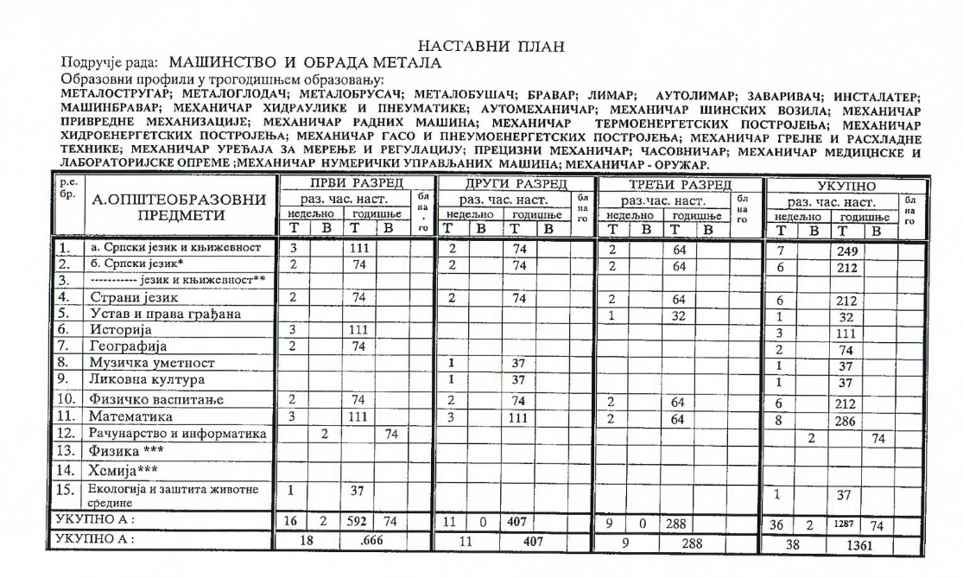

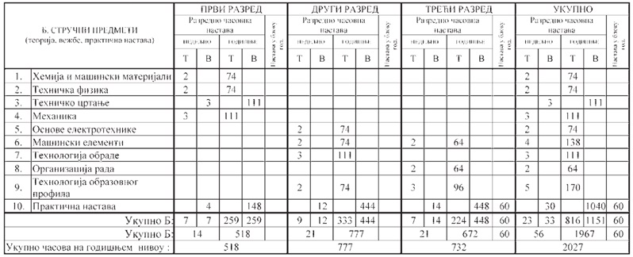
Образовни профил: Механичар привредне механизације

8. Факултативни облици образовно-васпитног рада током школске године заједнички за све образовне профиле у трогодишњем трајању
 | I РАЗРЕД | II РАЗРЕД | III РАЗРЕД
Екскурзија | до 3 дана | до 5 дана | до 5 наставних дана
Језик другог народа или националне мањине са елементима националне културе | 2 часа недељно
Трећи страни језик | 2 часа недељно
Други предмети* | 1-2 часа недељно
Стваралачке и слободне активности ученика (хор, секција и друго) | 30-60 часова годишње
Друштвене активности (ученички парламент) | 15-30 часова годишње
Културна и јавна делатност школе | 2 радна дана

*Поред наведених предмета, школа може да организује, у складу са опредељењима ученика, факултативну наставу из предмета који су утврђени наставним плановима других образовних профила истог или другог подручја рада, наставним плановима гимназије или по програмима који су претходно донети.

Образовни профил: Техничар за компјутерско управљање ЦНЦ машина

Листа општеобразовних предмета
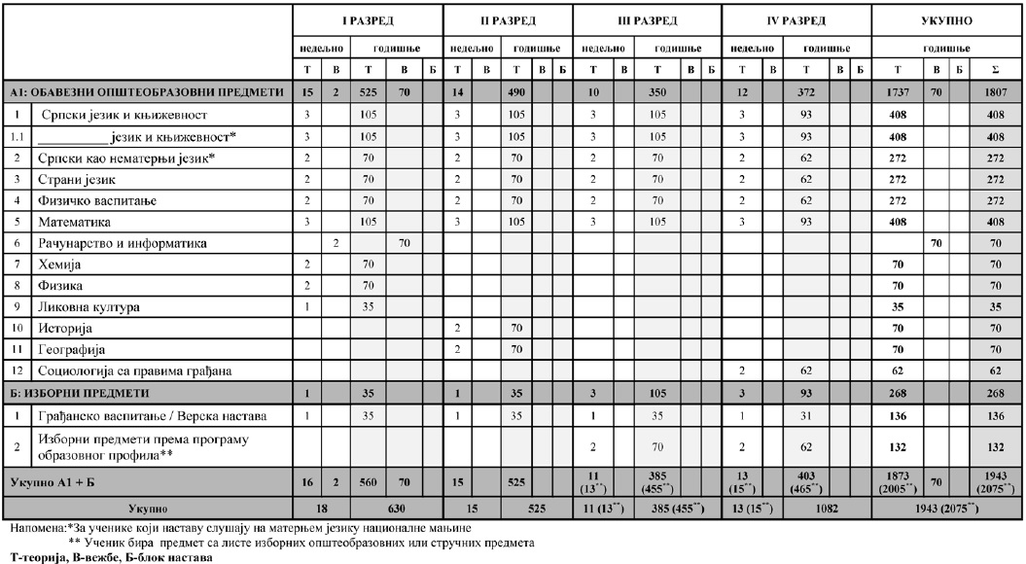

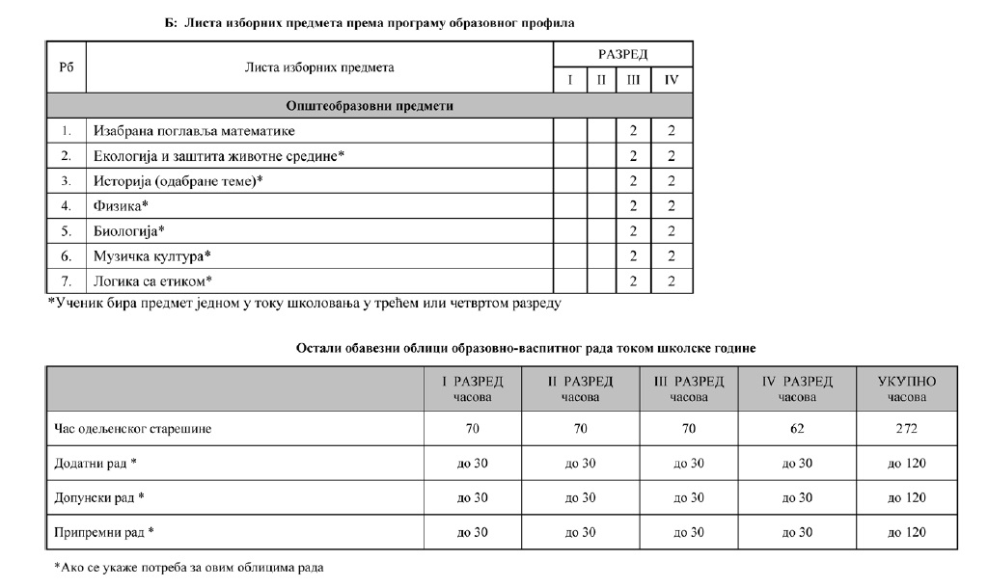
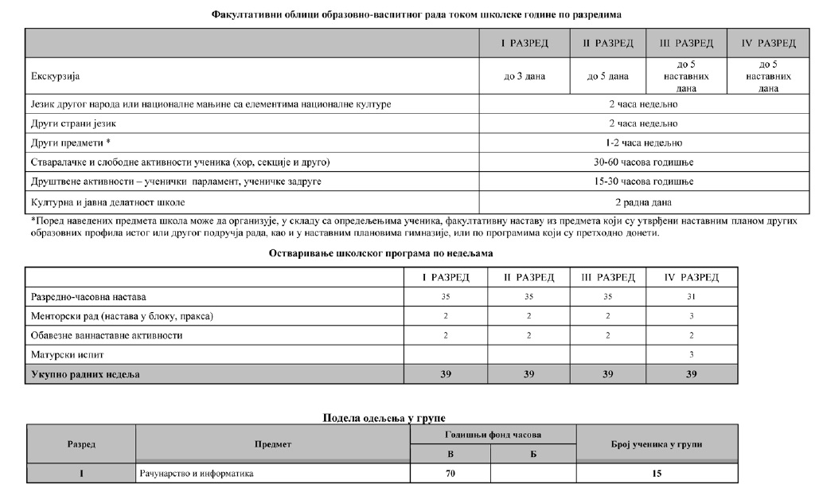

Листа стручних предмета

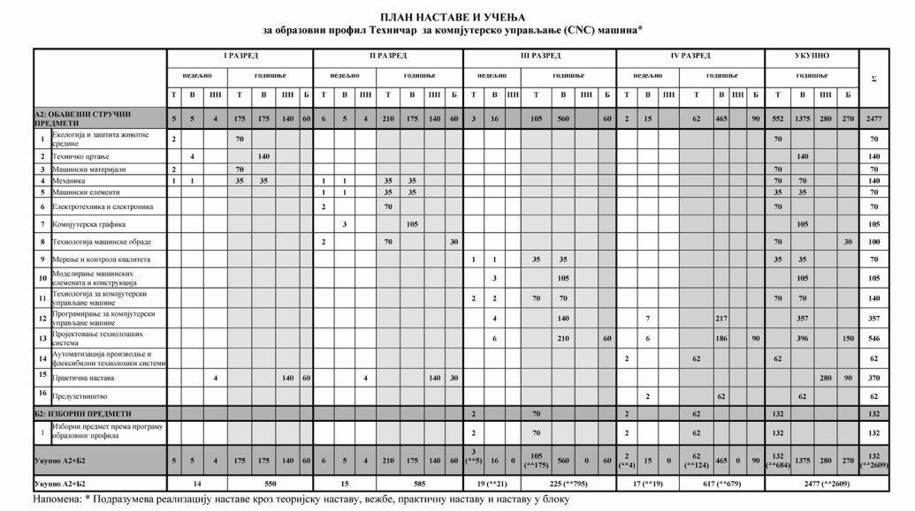

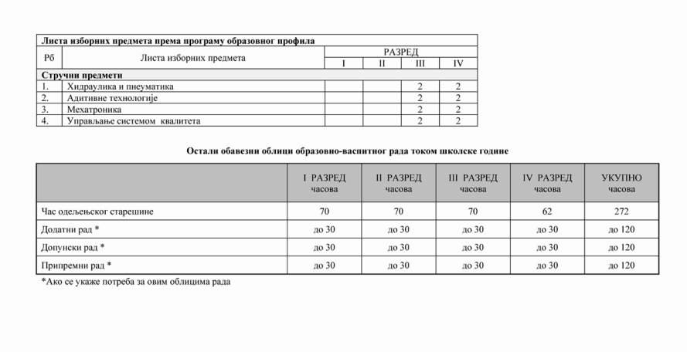
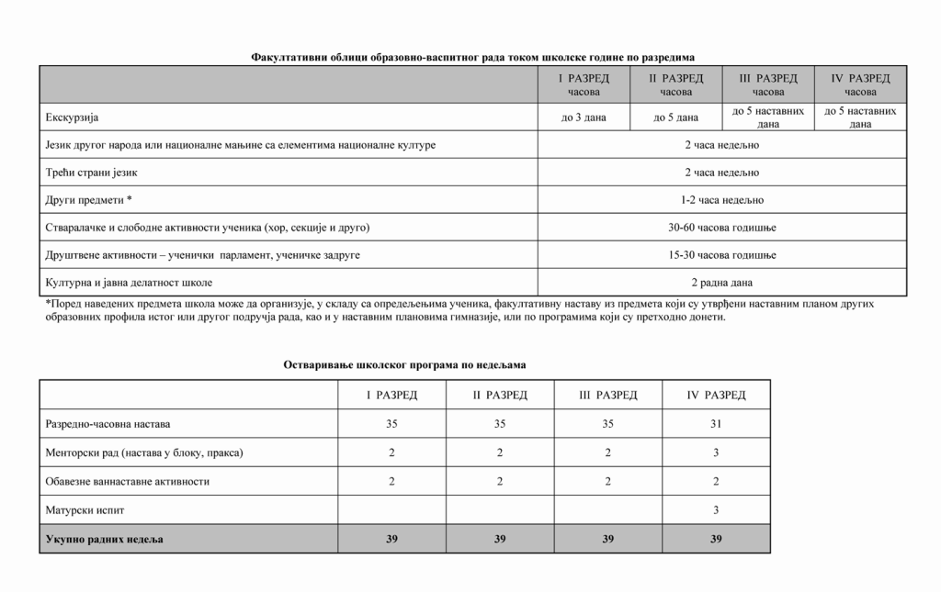

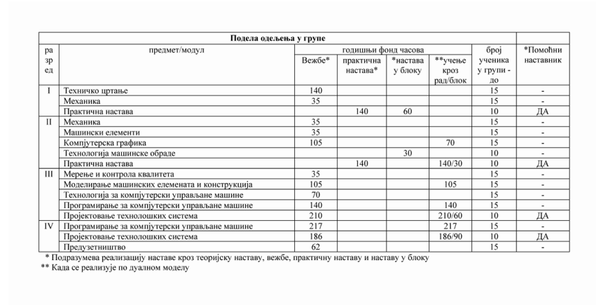

9. Програм часова допунске и додатне наставе, часова одељењског старешине, припремног рада, матурски и завршни испити

Допунски рад се организује за ученике који стално или привремено заостају у савлађивању образовно васпитног садржаја у редовној настави, као и за надокнаду нереализованог наставног градива кроз редовну наставу или наставу на даљину.
Циљ: Омогућавање ученицима који заостају у савлађивању образовно васпитног сардржаја да се лакше укључују у образовно васпитни процес.Допунски рад треба организовати у току читаве наставне године. За неке ученике може да траје и дуже или краће време у зависности од узрока заостајања и потребног времена за савлађивање садржаја програма. Допунским радом се обухватају ученици који долазе и из других школа због разлика у програмима, ученици који су наставу похађали у иностранству, ученици који су због болести, породичних и других оправданих разлога дуже одсуствовали са наставе, ученици који током године више пута у континуитету добијају негативне оцене из неког предмета, а посебно ако су из тог предмета у предходном разреду показали недовољан успех, ишли на поправни испит, ученици који стално заостају у настави.
Група ученика за допунски рад треба да броји до десет ученика у оквиру једног одељења или разреда, са истим проблемима и тешкоћама у савлађивању садржаја неког предмета (један до два часа недељно) уз планирање садржаја за сваког ученика и групу.
Додатни рад
Овај облик наставе ће се реализовати и кроз припрему ученика за такмичења.Додатни рад је интегрални део наставног процеса у школи. Организује се у функцији пружања додатне подршке надареним ученицима, односно за ученике који имају посебне способности, склоности и интересовања за поједине наставне предмете/области. Циљ додатног рада је ефикаснији и бржи развој надарених ученика.
Индивидуализовани рад
Овај облик рада ће се реализовати у односу на потребе ученика, тј. у односу на то да ли ученици постижу слабији школски успех, да ли су у питању даровити ученици и у случајеви израде и реализације програма инклузивног образовања. Предметни наставник у сарадњи са педагогом школе ће реализовати овакве облике рада са ученицима по плану који ће се накнадно израдити.
Применом индивидуализованог облика рада пружа се могућност ученицима да се ослањају на саме себе, да савладају тешкоће сопственим напором и напредују својим ритмом рада и припремају се за самообразовање.
Индивидуализовани облик наставног рада више него ма који други наставни облик у потпуности открива ученичке радне способности и пружа веома повољне могућности да ученик упозна своје вредности и слабости. На тај начин, ако је дидактички правилно усмерен, овај дидактички облик представља непресушан извор позитивних мотива за рад и стваралаштво, самоконтролу и упоређивање са постигнућима осталих ученика. Највећи значај индивидуализованог рада је баш у томе што у највећој мери уважава могућности и специфичности темпа рада сваког појединца, као и његову претходну припремљеност . (Продановић, Т., Ничковић, Р. (1984): Дидактика, Београд, Завод за уџбенике и настава средства СРС).
Припремни рад се организује у школи за ученике који полажу разредни и матурски испит, као и за редовног ученика који се због болести упућује на полагање разредног испита и за ванредног ученика. Циљ је да омогући ученицима који заостају у савлађивању образовно-васпитних садржаја да се лакше укључе у редовни образовни-васпитни процес. Садржаји су идентични прописаном наставном плану и програму. Пре издвајања ученика треба утврдити узроке и тешкоће које ученици имају у савлађивању градива. О самом идентификовању ученика учествују школски педагог, предметни наставник, одељенски старешина, родитељ.
Обавезни облици образовно-васпитног рада за ванредног ученика могу бити: настава, припремни и консултативно-инструктивни рад.
Обавезни облици образовно-васпитног рада за редовног ученика су: настава - теоријска, практична и вежбе, додатна, допунска настава и пракса када су одређени планом и програмом наставе и учења, припремна настава и друштвено-корисни рад ако се у току школске године укаже потреба за њим.
Практичну наставу и професионалну праксу школа може да остварује у сарадњи са привредним друштвом, установом, другом организацијом или другим правним лицем. За ученика са сметњама у развоју обезбеђује се адаптација радног места у односу на његове могућности и врсту инвалидитета у оквиру практичне наставе. Услови за остваривање практичне наставе и професионалне праксе утврђују се уговором

Остали облици образовно-васпитног рада током школске године
 | Први разред  број  часова | Други разред  број  часова | Трећи разред  број  часова | Четврти разред  број часова | Укупно
Час одељењског старешине | 37  35 | 37  35 | 37  35 | 35 | 111  140
Додатни рад* | До 30 | До 30 | До 30 | До 30 | До 90
Допунски рад* | До 30 | До 30 | До 30 | До 30 | До 90
Припремни рад* | До 30 | До 30 | До 30 | До 30 | До 90
 | *Ако се укаже потреба за овим облицима

Разредни, допунски и други испити
Разредни испит полаже ученик који из оправданих разлога није присуствовао настави више од једне трећине предвиђеног броја часова, а оцењивањем се утврди да није савладао наставни план и програм. Ученици полажу разредни испит из предмета из кога није организована настава најмање за једну трећину укупног годишњег броја часова наставе. Разредни испит полаже ученик у јунском и августовском испитном року.
Поправни испит полаже ученик који на крају другог полугодишта или на разредном испиту има до две недовољне оцене из обавезних предмета. Ученик полаже поправни испит у школи у којој стиче образовање у августовском, а ученик завршног разреда у јунском и августовском испитном року.
Завршни испит полаже ученик на крају трогодишњег образовања у јунском и августовском испитном року.
Матурски испит полаже ученик на крају четворогодишњег образовања у јунском и августовском испитном року
Распоред и место полагања испита утврђује директор школе.
Испит на основу приговора на оцену полаже се у року од три дана од дана подношења приговора и то пред Комисијом коју образује директор школе.
Допунски испит полаже ученик који долази из друге школе у којој нису изучавани поједини наставни предмети по наставном плану и програму за образовни профил за који се ученик условно уписује.

10. Програм културних и јавних делатности школе

Културна и јавна делатност школе представља манифестацију целокупног васпитно-образовног рада који се остварује у школи, са посебним задатком на оспособљавању ученика да користе све појединости које пружа средина. Основни циљ ових активности је организовано деловање школе на средину и обратно.

Садржај рада:
Коришћење услова које пружа друштвена средина (коришћење програма домова културе), приредбе, смотре стваралаштва, организовање изложби на којима се приказују производи практичне наставе, спортске манифестације (школске), информисање родитеља о резултатима ученика, укључивање родитеља урад и живот школе, учешће у радним акцијама солидарности у Месној заједници, изложбе радова ученика са практичне наставе у школској радионици и предузећима.

Друштвена и јавна делатност школе огледаће се у следећим активностима:

Рб | Програмски садржај | Време реализације | Носиоци
1. | Дан Школе | 19.05. | ученици
2. | Школске спортске манифестације - међуодељењски сусрети | током године  крос | ученици и  наставници
3. | Дан Светог Саве | 27.01. | рецитаторска секција
4. | Укључивање у акције Црвеног крста-добровољно давање крви, радне акције у МЗ, хуманитарне акције, обуке из прве помоћи, све акције Црвеног крста, општине, других школа и вртића, Дома  културе, министарства | током године, јесен, пролеће | ученици и наставници
5. | Спортски дан | април | спортска секција
6. | Вече поезије и прозе | мај | Рецитаторска секција

У организацији наставника машинске групе предмета и наставника српског језика и књижевности ученици ће током године посетити различите сајамске манифестације на Београдском сајму (Сајам Књига у октобру, Сајам запошљавања, Сајам технике и научних достигнућа, Пољопривредни сајам у Новом Саду).

11. Програм слободних активности

Непосредан васпитно-образовни циљ ученичких слободних активности јесте да допринесе развоју личности на образовном, сазнајном, креативном, друштвеном и личном плану. Задаци слободних активности су: проширивање и продубљивање, као и стицање нових знања и умења, према интересовањима ученика; задовољавање специфичних интересовања ученика и подстицање професионалног развоја; омогућавање ученицима да самостално користе слободно време и организују духовни, културни и друштвени живот у средини у којој живе.
Поштујући принцип добровољности у опредељивању ученика, школа планира, према захтевима постављеним Законом и својим могућностима, различите ваннаставне активности, а у складу са кадровским и материјалним могућностима и интересовањима ученика. Слободне активности које организује школа спроводе се кроз рад у различитим секцијама (рецитаторска, спортско-рекреативне, секција за моделирање). На основу увида у интересовање ученика (на почетку школске године) за рад у појединим секцијама треба извршити избор, време и облике слободних активности.

Рецитаторска секција
Реализују је наставници стручног већа наставника српског језика. На секцији ученици развијају културу усменог изражавања. Вежбају изражајно читање и рецитовање, дикцију и акцентуацију. Кроз рецитовање и јавне наступе поводом Дана школе, школске славе, на такмичењима, ученици су подстакнути да се упознају са својим потенцијалима којих можда и нису били свесни.

План рецитаторске секције
Циљ рада секције је да се код ученика побуди интерес за рецитовањем, учењем рецитала и игроказа. Секција подстиче развијање ученичке маште, креативности и оргиналности.
Оспособљава ученике за лепо и изражајно рецитовање. Рецитаторска секција омогућава развој личних склоности за књижевност и књижевно стваралаштво те развија и његује интерес залитерарно и говорно презентовање књижевне уметности. Развија се код ученика љубав према књизи, проширују знања о књижевном стваралаштву. Ученици ће на секцији упознати се с дикцијом, акцентом, интонацијом и темпом. Откриће лепоте поезије и бити подстакнути на читање и самостални истраживачки рад.

План рада секције
1. Организација секције, усвајање плана рада и договор о начину рада
2. Рецитовање песме по властитом избору
3. Вежбање правилног изговора гласова и речи. Акцентске вежбе, вежбе интонације и
вежбе интензитета гласа
4. Књижевна акцентуација: акценат речи, групе речи, реченице
5. Мелодија реченице, висина тона, темпо изговора, логичка и психолошка пауза и
њихова изражајна функција
6. Заједничка анализа једне одабране песме: читање, утисци, слике, осећања, мисли
7. Рецитовање песме, концентрација, смиреност, коришћење пауза, избегавање монотоније, неговање нијанси у изразу
8. Вежбање мимике и гестикулациje
9. Природност у изражавању, сугестивност и искреност као битни елементи доброг
рецитовања
10. Избор текстова за прославу Светог Саве-школске славе
11. Увежбавање и анализа текстова за прославу Светог Саве
12. Припрема програма за прославу Светог Саве
13. Анализа досадашњег рада секције и мере за побољшање
14. Припреме за школско такмичење рецитатора
15. Анализа и увежбавање песама за такмичење рецитатора
16. Анализа (разговор) Школског такмичења (артикулација, интонација, дикција, мимика)
17. Усавршавање технике рецитовања за Општинско такмичење рецитатора
18. Рецитовање песама по властитом избору
19. Облици усменог изражавања
20. Вежбање изражајног читања
21. Слушање аудио записа
22. Избор текстова за приредбу поводом прославе Дана школе
23. Увежбавање текстова за приредбу поводом прославе Дана школе
24. Анализа протеклог наступа, сагледавање успешности извођења програма
25. Заједничка анализа једне одабране песме
26. Анализа рада секције и предлог за похвале најбољих рецитатора
27. Сугестије за побољшање рада секције

Спортскорекреативне активности
У циљу развијања здравствене и физичке културе ученика због чувања и унапређивања свог здравља и физичке спремности, ученицима се омогућава да се баве разним спортовима: рукометом, малим фудбалом, бадминтоном. Школа преко појединаца и тимова ученика учествује у такмичењима из ових спортова а у самој школи се организују турнири у малом фудбалу у којима учествују екипе састављене од ученика наше школе. Још једна спортска манифестација са којом наша Школа има сарадњу и на којој редовно учествује је Крос РТС‐ а, под покровитељством Министарства просвете, науке и технолошког развоја и Министарства омладине и спорта.

План Фудбалске секције
Ред.  бр. | ТЕМА | ВРЕМЕ РЕАЛИЗАЦИЈЕ
1 | Формирање фудбалске секције | СЕПТЕМБАР
2 | Анализа услова рада | СЕПТЕМБАР
3 | Селекција кандидата и договор око опреме | СЕПТЕМБАР
4 | Набавка опреме и реквизита | ОКТОБАР
5 | Утврђивање распореда тренинга | ОКТОБАР
6 | Остваривање сарадње са секцијама других школа и утврђивање термина за пријатељска надметања | ОКТОБАР
7 | Основни елементи секције | ОКТОБАР
8 | Основни појмови технике игре и физичка припрема | НОВЕМБАР
9 | Основни појмови тактике игре и основе тренинга и правила игре | НОВЕМБАР
10 | Кретање са и без лопте | НОВЕМБАР
11 | Додавање и пријем лопте из места и кретања | НОВЕМБАР
12 | Шут на гол из места и кретања | ДЕЦЕМБАР
13 | Игра главом, вођење лопте | ДЕЦЕМБАР
14 | Индивидуална и колективна тактика одбране | ДЕЦЕМБАР
15 | Новогодишњи турнир, такмичење одељења | ДЕЦЕМБАР
16 | Дриблинг и одузимање лопте | ЈАНУАР
17 | Надигравање на два гола | ЈАНУАР
18 | Техничка припрема, техника голмана | ФЕБРУАР
19 | Извођење слободног ударца | ФЕБРУАР
20 | Тактика напада-индивидуална | МАРТ
21 | Тактика напада-колективна | МАРТ
22 | Колективна тактика-додавање лопте | МАРТ
23 | Систем игре: 1:3:4, 1:4:3:3, 1:2:2 | МАРТ
24 | Контранапади, замена места, уигравања | АПРИЛ
25 | Припрема за школско такмичење | АПРИЛ
26 | Школско такмичење | АПРИЛ
27 | Припрема за општинско такмичење | МАЈ
28 | Општинско такмичење | МАЈ
29 | Такмичење у пимпловању и шутирању пенала | МАЈ
30 | Анализа рада секције | МАЈ

План Рукометне секције

Ред.  бр. | ТЕМА | ВРЕМЕ РЕАЛИЗАЦИЈЕ
1 | Формирање рукометне секције | СЕПТЕМБАР
2 | Анализа услова рада | СЕПТЕМБАР
3 | Селекција кандидата и договор око опреме | ОКТОБАР
4 | Набавка опреме и реквизита | ОКТОБАР
5 | Утврђивање распореда тренинга | ОКТОБАР
6 | Остваривање сарадње са секцијама других школа и утврђивање термина за пријатељска надметања | НОВЕМБАР
7 | Техника извођења основних елемената у месту и кретању | НОВЕМБАР
8 | Хватање и додавање лопте,вођење лопте | НОВЕМБАР
9 | Шут из места и кретања, трокорак, скок шут | НОВЕМБАР
10 | Шут са крила, са пивота, шут са 9м и „седмерац“ | ДЕЦЕМБАР
11 | Кретање у одбрани, линија 6м, блокирање нападача у месту и соку | ДЕЦЕМБАР
12 | Кретање у нападу -9м-, | ДЕЦЕМБАР
13 | Улога појединих играча у нападу и одбрани | ДЕЦЕМБАР
14 | Правила игре, суђење и судијске одлуке | ЈАНУАР
15 | Тактика у одбрани, зоне 6-0, 5-1, 4-2 | ФЕБРУАР
16 | Тактика напада индивидуална и групна | ФЕБРУАР
17 | Финте из места и кретања | ФЕБРУАР
18 | Контра напад, дупли пас, укштање и одвлачење | МАРТ
19 | Улога и место пивота у нападу, проигравање пивота | МАРТ
20 | Напад преко крила, дупли пас на крилу | МАРТ
21 | Извођење 9м варијанте | МАРТ
22 | Извођење напада са играчем више и играчем мање | АПРИЛ
23 | Провера усвојености елемената спортске игре | АПРИЛ
24 | Припрема за школско такмичење | АПРИЛ
25 | Школско такмичење | МАЈ
26 | Општинско такмичење | МАЈ
27 | Анализа рада секције | МАЈ

План рада Бадминтон секције

Ред.  бр. | ТЕМА | ВРЕМЕ РЕАЛИЗАЦИЈЕ
1 | Формирање бадминтон секције | СЕПТЕМБАР
2 | Анализа услова рада | СЕПТЕМБАР
3 | Селекција кандидата и договор око опреме | ОКТОБАР
4 | Набавка опреме и реквизита | ОКТОБАР
5 | Утврђивање распореда тренинга | ОКТОБАР
6 | Остваривање сарадње са секцијама других школа и утврђивање термина за пријатељска надметања | НОВЕМБАР
7 | Основни хватови (Бекенд и Форхенд хват) | НОВЕМБАР
8 | Промена хвата и кретање по игралишту (шасе) | НОВЕМБАР
9 | Игра на мрежи и искорак | НОВЕМБАР
10 | Игра на мрежи и полазак у кретњу | ДЕЦЕМБАР
11 | Игре са применом научених елемената | ДЕЦЕМБАР
12 | Сервис и размена удараца | ДЕЦЕМБАР
13 | Бекенд „лифт“ ударац | ДЕЦЕМБАР
14 | Игре са применом научених елемената | ЈАНУАР
15 | Форхенд „лифт“ ударац | ФЕБРУАР
16 | Игре са применом научених елемената | ФЕБРУАР
17 | Игре са применом научених елемената | ФЕБРУАР
18 | Драјв ударци из средине игралишта | МАРТ
19 | Игре са применом научених елемената | МАРТ
20 | Развој игре из средине игралишта | МАРТ
21 | „Клир“ ударац из скока са ротацијом | МАРТ
22 | Развојне игре (увежбавање Форхенд „клир“ ударца) | АПРИЛ
23 | „Дроп“ ударац из скока са ротацијом | АПРИЛ
24 | Развојне игре (увежбавање и развој Форхенд „дроп“ ударца) | АПРИЛ
25 | Школско такмичење | МАЈ
26 | Смеч и блокирање удараца | МАЈ
27 | Анализа рада секције | МАЈ

*Напомена: избор секције биће извршен на основу интересовања ученика, а рад ће почети када епидемиолошка ситуација настала због Ковид 19 инфекције буде дозволила

Секција за моделирање План секције
Уоквиру секције ученици ће учествовати у изради машинског склопа. Ученик ће бити активни учесник процеса, од рађања идеје о потреби одговарајућег машинског склопа па до монтаже и провере његове функционалности.

Кроз машинску секцију биће реализоване следеће наставне теме:

1 Сложено димензионисање и операције са “constraint” везама
2 Извлачење, ротација и просецање сложених профила
3 Извлачење, ротација и просецање сложених профила
4 Формирање и коришћење помоћних равни – паралелних, дистантних, нормалних,
равни под углом.
5 Моделирање опруга и навоја
6 Моделирање вратила
7 Моделирање котрљајних лежајева
8 Моделирање спојница
9 Моделирање фрикционих преносника
10 Моделирање зупчастих преносника
11 Облици профила зубаца
12 Моделирање правих и косих зубаца
13 Моделирање пужастих парова
14 Моделирање зупчаника
15 Ланчани преносници
16 Каишни и ремени преносници
17 Цевни водови и судови под притиском
18 Ливени и ковани облици
19 Љуске и танкозидни профили
20 Принцип спајања елемената у склоп
21 Слепљивање површина, поравнавање површина, ивица и темена
22 Слепљивање површина, поравнавање површина, ивица и темена
23 Саосна склапања, уметња, и завојни спојеви
24 Саосна склапања, уметња, и завојни спојеви
25 Моделирање конструкција
26 Моделирање конструкција
27 Формирање радионичких и склопних цртежа на основу модела
28 Формирање радионичких и склопних цртежа на основу модела
29 Формирање радионичких и склопних цртежа на основу модела
30 Формирање радионичких и склопних цртежа на основу модела

На основу увида у интересовање ученика ( на почетку школске године) за рад у појединим секцијама треба извршити избор, време и облике слободних активности.

Предузетничка секција
- Предузетничка секција наше школе основана је ради остварења следећих циљева: Стицање теоријског знања као предуслова за остваривање сопственог бизниса
- Оспособљавање за израду пословног плана
- Препознавање и прилагођавања променама на тржишту Развијање предузетничког духа код ученика
- Јачања самопоуздања, иницијативе и мотивације

План секције
Време  реализације | Врсте Активности | Носиоци активности
Током године | Израда бизнис планова | Руководилац секције,  ученици,
Током године | Израда пројеката | Руководилац секције,  ученици други наставници и  стручни сарадници према потреби
Током године | Ученичка компанија-животни циклус | Руководилац секције,  ученици други наставници и стручни сарадници према  потреби
Током године | Стручне посете сајмовима предузетништва | .Руководилац секције,  ученици други наставници и стручни сарадници према  потреби
Током године | Стручне посете сајмовима запошљавања | Руководилац секције,  ученици други наставници и стручни сарадници према потреби
Током године | Стручне посете компанијама у локалној средини и шире, факултетима, берзама, Народној банци,  Агенцији за регионални развој, Национана  служба запошљавања, јавни час приликом посете  предузетника и предстаника компанија, банака, ревизорских кућа, јавних установа, итд. | Руководилац секције,  ученици други наставници и стручни сарадници према потреби, педагог, директор.
Током године | Учешће на конкурсима,  Такмичењима (Достигнућа младих. ) | Руководилац секције,  ученици, други наставници и стручни сарадници према  потреби
Током године | Стручне посете сајмовима иновација | Руководилац секције,  ученици други наставници и стручни сарадници према  потреби

Остале ваннаставне активности

Друштвено користан рад у овој школској години реализоваће се кроз:
- рад ученика на уређењу школског простора (посебно унутрашњег), учионица, холова, степеништа,
- израда паноа, графикона (наставних учила),
- хуманитарне и друге активности (помоћ другу, прикупљање уџбеника...)
- акције на територији општине, сарадња са предузећима, с циљем доприноса стварања и унапређивања услова живота и рада, добровољним радом, самосталном, у слободном времену.
Програм друштвено корисног рада разматраће све одељењске заједнице и конкретизовати своје активности, а по обављеном раду извршити анализу.

Програм каријерног вођења и саветовања

На основу Правилника о ближим условима, начину рада, активностима и саставу тима за каријерно вођење и саветовање у средњој школи која реализује образовне профиле у дуалном образовање (Сл.гласник РС бр.2/19,101/19 и 6/20) као и Закона о средњем образовању и васпитању у школи („Сл. гласник РС", бр. 55/13, 101/17 и 6/20.), Тим за каријерно вођење и саветовање школе ће реализовати Програм каријерног вођења и саветовања ради подстицања професионалног развоја ученика и њиховог оспособљавања да донесу одлуку о избору даљег образовања и животног позива.
Програм каријерног вођења и саветовања реализоваће се кроз наставне и ван наставне активности, путем предавања, саветовања и разговора са ученицима. Школа ће пружити помоћ у виду предавања на тему професионалне оријентације за подручја рада за која се образују ученици.
Циљ рада каријерног вођења и саветовања у средњој школи је подстицање професионалног развоја ученика и пружање помоћи појединцу да формира реалну слику о својим способностима, особинама личности, интересовањима и да у односу на садржај, услове и захтеве појединих образовних профила и занимања што успешније планира свој развој, односно, да се ученик оспособи да сам планира, управља и води своју каријеру.

ПЛАН ТИМА КАРИЈЕРНОГ ВОЂЕЊА И САВЕТОВАЊА УЧЕНИКА У ШКОЛСКОЈ

Време | Циљна група | Опис и садржај  Активности | Начин  реализације | Носиоци  реализације | Исходи  активности
Август | Завршни разреди и матуранти који су су успешно завршили разреде у  претходне 3 генерације | Презентација резултата проходности бивших  генерација приликом уписа на факултете и више школе  матурантима, као и запошљавање  ученика завршних разреда | Разговор са  матурантима и ученицима  завршних разреда који су  успешно  завршили разреде у претходне 3  генерације | Одељењске старешине,  директор школе | Презентовати матурантима  уписне резултате
Током школске године, у складу са Планом  одељењског старешине који је предложила  педагог школе | Сви ученици | Подстицање ученика свих разреда да  сопственим  активностима и залагањем стичу реалну слику о  својим  могућностима,  способностима и интересовањима, и да на основу тога доносе зреле професионалне  одлуке | Разговор, консултације, информације путем часова редовне и додатне наставе, радом у секцијама | Одељењски старешина, предметни наставници,  школски педагог, наставници  грађанског васпитања | Припрема ученика за  самопроцену својих  способности
Током школске године | Сви ученици | Подстицање ученика свих разреда да  сопственим  активностима и залагањем стичу потребне информације о раду и  занимањима у систему  образовања, као и кадровским потребама у  систему  запошљавања | Разговор, консултације, информације путем огласних табли, памфлета, летака, путем интернет мреже у библиотеци | Одељењски старешина, предметни наставници,  школски педагог, наставници  грађанског васпитања | Припрема ученика за самостално  доношење одлука и предузимање одговорности за сопствену професионалну  будућност
Током школске године | Ученици основних школа | Презентација школе у основним школама у општини и околини | Филм о школи, леци, брошуре, усмено  извештавање, огледи иприкази  материјала са огледнихчасова | Директор школе,  Тим за  презентацију, ученици | Презентација начина рада у Школи
У току школске године | Ученици завршних разреда и  матуранти | Ученицима трећег и четврог разреда биће омогућено да се упознају са  условима  запошљавања код послодаваца , уписа и студирања кроз презентацију факултета и високих школа које организују овај вид  професионалног  информисања ученика | Непосредан или онлајн сусрет са представницима факултета и виших школа (предавања и презентације) и послодавцима | Послодавци, локална  самоуправа, представници факултета  Школски педагог,  директор школе, предметни наставници | Обезбеђивање непосредног или онлајн контакта са послодаввцима, предавачима високих школа и факултета
У току школске године | Ученици, завршних разреда и  матуранти | Индивидуални  саветодавни рад са неопредељеним ученицима и њиховим родитељима | Разговор на основу резултата упитника за професионалну оријентацију, увид у пропратне информаторе, летке, | Послодавци, локална  самоуправа, представници Педагог, предметни наставници, одељењски  старешина, координатор  практичне наставе | Пружање помоћи и подршке  ученицима при запошљавању.
Током школске  године, почев од септембра | Ученици завршних разреда и матуранти | Праћење  усклађености развоја личности ученика и испољених професионалних жеља | Посматрање и праћење резултата рада ученика | Предметни наставници, одељ.статешине и Послодавци, координатор практичне наставе | Упознавање  ученика са ширим друштвеним контекстом, односно  могућностима каснијег  запослења у оквиру одређених професија.  Води се  евиденција у педагошкој свесци одељењског  старешине и предметног наставника, координатора практичне  наставе
Током школске године | Ученици  свих разреда | Предузимање мера за рад са ученицима који постижу натпросечне резултате на  основу праћења постигнућа  ученика | Путем додатног рада, секција, припрема за такмичења свих нивоа | Предметни наставници | Развијање мотивације даровитих ученика за  остваривањем резултата на вишим нивоима
Током |  | На часовима | Разговор, | Одељењски | Развијање
школске |  | одељенског | дискусија, | колектив, | вршњачке
године |  | старешине и | информације о | одељењски | едукације кроз
 |  | одељењске | уписним квотама | старешина | дискусију
 |  | заједнице ученици |  |  | Води се
 |  | ће кроз слободне |  |  | евиденција у
 |  | дискусије |  |  | педагошкој
 |  | размењивати |  |  | свесци
 |  | информације о |  |  | одељењског
 |  | могућностима и |  |  | старешине и
 |  | захтевима у |  |  | предметног
 |  | области |  |  | наставника
 |  | професионалне
 |  | оријентације,
 |  | изражавати своје
 |  | евентуалне
 |  | дилеме и сл.
Друго | Ученици | Обука ученика за | Увид у | Наставници | Научити ученике
полугодиште | завршних | састављање CV-а | документацију, | рачунарства и | да себе презентују
 | разреда и | на часовима | анализа и | информатике | у најбољем светлу
 | матуранти | рачунарства и | бележење
 |  | информатике, | података
 |  | предузетништва и
 |  | грађанског
 |  | васпитања
Током | Ученици | Одржавање | Оглашавање | Наставници | Континуирано
школске | завршних | ''информативног | битних | рачунарства и | информисање
године | разред и | кутка''са | информација о | информатике, | свих ученика о
 | матуранти | актуелним | факултетима и | школски педагог | смеровима и
 |  | информацијама о | бишим школама |  | профиловима
 |  | могућностима
 |  | наставка
 |  | школовања преко
 |  | плаката, брошура,
 |  | линкова и друго
Током | Матуранти и | Прикупљање | Увид у | Одељењске | Сагледати реалне
школске | завршни | релевантних | документацију, | старешине | успехе ученика
године | разреди који | података о | анализа и |  | после
 | су успешно | постигнутим | бележење |  | средњошколског
 | завршили | успесима | података |  | школовања
 | разред | приликом уписа
 | школске | матураната на
 |  | факултете и
 |  | запошљавање
 |  | ученика који су
 |  | завршили
 |  | трогодишње
 |  | образовање

- Програм заштите животне средине

Активности на заштити животне средине могу да се одвијају на нивоу одељења, разреда или школе. Програм еколошког и хигијенског уређења школе полази од предзнања ученика, као и од знања стечених на часовима у овој школи и предавања током школске године. Такође,важне су навике и васпитање ученика које су стекли у оквиру својих породица и у досадашњем школовању. Потребно је стварати осећања поштовања и уважавања рада и напора који се у школи чине.

Циљеви рада на тему програма заштита животне средине су:

  - Стицање знања
  - развијање правилног односа према људима
  - развијање правилног односа према непосредном окружењу и природи уопште
  - развијање осећаја за личну хигијену и хигијену животног, односно радног
простора
  - формирање ставова и система вредности и понашања

Циљеви ће бити реализовани кроз наставу екологије и заштите животне средине,као и кроз предавања ван школе.Такође,у реализовању циљева помоћи ће разне активности (сакупљање старе хартије и сличне акције, израде паноа и зидних новина). Акција сакупљања старе хартије би могла да буде организована у сарадњи са ЈКП„Сопот“ из Сопота.

Задаци рада на тему програма заштита животне средине су:
  - организовање учешћа ученика у разним акцијама заштите и унапређивања
животне средине
  - обележавање Еколошког дана и Дана заштите животне средине
  - развијање код ученика потреба за унапређењем средине као и потреба за
естетским уређењем околине, одржавање хигијене школског простора

У току године предвиђене су активности на уређивању дворишта, одржавању школских спортских терена, зелених површина. Предвиђено је постављање паноа са чврстом подлогом за слободно писање, цртање, графите, као и издвајање дела простора за излагање фотографија ученика са практичне наставе.

У реализацији програма учествоваће наставници екологије, хемије и географије и други запослени у школи.

14. Програм заштите од насиља, злостављања и занемаривања и програм превенције других облика ризичног понашања

Образовно‐ васпитни систем је, по обухвату популације, један од највећих система у Републици Србији. У установама овог система налазе се готово сву ученици за које треба, као основно, осигурати безбедне и оптималне услове за несметан боравак и рад, као и заштиту од свих облика насиља, злостављања и занемаривања.
У ту сврху Министарство просвете је сачинило Посебни протокол за заштиту деце и ученика од насиља, злостављања и занемаривања у образовно‐ васпитним установама.

Општи циљ Посебног протокола
Унапређивање квалитета живота деце/ученика применом:
    - мера превенције за стварање безбедне средине за живот и рад деце/ученика
    - мера интервенције у ситуацијама када се јавља насиље, злостављање и занемаривање у установама.

Основни принципи
    - право на живот, опстанак и развој;
    - најбољи интерес детета;
    - недискриминација и
    - учешће деце.

1– Превентивне активности укључују:

Анализа постојећег стања како би се правилно предузели и предвидели кораци у спречавању и смањивању насиља:
Анализу стања и увид у присутност насиља у Школи, односно,учесталост инцидентних ситуација и броја пријава насиља од стране ученика или наставника, заступљеност различитих врста насиља (психичко, физичко, економско насиље, социјално занемаривање-искључивање детета или деце из групе),број повреда,сигурности школског објекта, дворшита школе .
  - Информисање: наставника грађанског васпитања, верске наставе и одељењских старешина о новом Правилнику о протоколу поступања у установи у одговору на насиље, злостављање и занемаривање као и Протоколу за заштиту деце и ученика од насиља, занемаривања у образовно васпитним установама, како би се овом темом и темом насилног понашања бавили на часовима грађанског васпитања, верске наставе и часовима одељењске заједнице,
- Ученици ће држати радионице, вршњачке едукације у свим одељењима са
тематиком н асиља,
-појачавање дежурства наставника, односно, повећање броја дежурних наставника
са два наставника на четири наставника, као и одговорнији однос дежурних ученика
- адекватно осветљење у ходницима и дворишту школе,
- заступљеност ове тематике на родитељским састанцима, Савету родитеља, Ученичком парламенту, Школском одбору (представљање Протокола за заштиту деце и ученика од насиља, занемаривања у образовно васпитним установама, представљање Програма заштите деце и ученика од насиља који је донела наша школа)
- организовање изложби о безбедности ученика на огласној табли Школе, излагање плаката који дају информације о насилном понашању (шта све чини насиље (физичко, психичко), који је циљ насиља,како насиље утиче на личност шта није насиље)
- стручно усавршавање запослених ради унапређивања компетенција за превентивни рад.

2-Интервентне активности укључују:

-ПРОЦЕНА СТЕПЕНА ОПАСНОСТИ ПРЕ ИНТЕРВЕНТНИХ АКТИВНОСТИ

Сагледавање да ли постоји опасност и ризик у случају да се интервенише на планирани начин и у планираном року (начин и рок одређује Тим за заштиту ученика од насиља) те на основу процене израда резервног плана активности.

- ИДЕНТИФИКОВАЊЕ НАСИЉА:

- Да ли се дешава насиље или постоји сумња (ово се односи на ситуације у школи али и у породици ученика) а сумњамо у случајевима када приметимо промену у понашању ученика, пријавом родитеља да је у породици нестабилна ситуација, приметне повреде на ученику које најчешће примећују наставници физичког васпитања, одељењске старешине, ученици и помоћно особље.
- Која врста насиља је у питању (физичко насиље, психичко насиље...)
- Ко је уочио настанак насилне ситуације,
- Где се дешава,
- Ко су учесници,
- Облик и интензитет насиља,
- Поступци прекида насилне ситуације (може да се одвија у три корака):

- Смиривање ситуације на лицу неста, од стране наставника или помоћног особља које је уочило насилну сутуацију и удаљавање учесника у канцеларију педагога Школе
- Обавештавање одговорних особа (одељенског старешине ученика учесника насилне ситуације, родитеља-старатеља)
- Укључивање МУП

ПРОЦЕНА СТЕПЕНА ОПАСНОСТИ НАКОН ИНТЕРВЕНТНЕ АКТИВНОСТИ

Сагледавање да ли постоји опасност и ризик за настављање насилних ситуација, процена контекста и породичне културе учесника насилне ситуације, понашање ученика учесника насилне ситуације у контакту са представницима институција, стручњака, безбедност ''жртава''

ПЛАНИРАНЕ МЕРЕ ЗАШТИТЕ:

    - Праћење и надзор над понашањем ученика од стране Тима за заштиту ученика од насиља
    - Интензивнија сарадња Тима за заштиту ученика од насиља са родитељима ученика, односно, старатељима, односно, особама које се брину о ученицима.
    - Уколико се насиље дешава над запосленима у школи, односно, наставницима, делујемо на оснаживање личности запосленог и овладавањем техника боље и ефикасније комуникације са насилником (овде мислимо на најчешће психичко насиље али и теже облике насиља)
    - Ако постији сумња де је у питању тежи облик насиља, укључујемо друге институције (МУП, Центар за социјални рад, Здравствене службе)

СВАКА ОСОБА КОЈА ИМА САЗНАЊЕ О НАСИЉУ, ЗЛОСТАВЉАЊУ ИЛИ ЗАНЕМАРИВАЊУ ЈЕ ОБАВЕЗНА ДА РЕАГУЈЕ!!!

- ПРАЋЕЊЕ ЕФЕКАТА ПРЕДУЗЕТИХ МЕРА укључује:
- Надзор, саветодавни рад , разговори са учеником, родитељима са захтевом да утичу на понашање ученика као и само праћење понашања ученика у Школи од стране предметних наставника, одељењских старешина, педагога Школе,Тима за заштиту ученика од насиља.Овим планирамо да обезбедимо реинтеграцију свих учесника насиља у заједницу и обезбеђивање безбедног и квалитетног живота у установи. Реинтеграција ће зависити од фактора као што су: врста и тежина насилног чина, последице насиља, број учесника и сл.
- Сарадња са МУП-ом и Центром за социјални рад
- Планирање новог циклуса Програма заштите однасиља.

– ЕВИДЕНЦИЈА И ДОКУМЕНТАЦИЈА
- Евиденција и документација се води одмах након пријаве насилне ситуације по протоколу за евиденцију насилног понашања који је прилагођен потребама Школе а који прилажемо у Програму заштите ученика од насиља.
- Одељењске старешине ће водити документацију о случајевима насиља који ће се налазити у досијејима ученика.

14.1 Програм заштите од дискриминације

У складу са Општим циљевима Посебног протокола у установи у одговору на дискриминацију и Правилника о поступању установе у случају сумње или утврђеног дискриминаторног понашања и вређања угледа, части или достојанства личности дефинисани су специфични циљеви у превенцији ради унапређивања квалитета живота ученика, примене мера превенције за стварање безбедне средине за живот и рад ученика на принципу једнаких могућности, кроз једнакост и доступност права на образовање и васпитање, без дискриминације:
У свакодневном животу и раду школа остварује пуну посвећеност и нулту толеранцију на све облике и врсте дискриминације, насиља, злостављања и занемаривања.

Сви запослени у школи, ученици и родитељи развијају и подижу на виши ниво свести препознавање, правовремено и адекватно реаговање и спречавање и сузбијање свих облика дискриминаторног понашања и вређања угледа, части или достојанства личности.

Сви запослени својим радом и личним понашањем и ставом утичу, помажу и обезбеђују ненасилно, недискриминаторно, подстицајно, инклузивно и безбедно образовно окружење и не подстичу, и не доприносе вршењу дискриминације и вређања угледа, части или достојанства личности.

Наставници, стручни сарадници и одељењске старешине у раду са ученицима доприносе стицању знања, вештина и формирању ставова који помажу превазилажење стереотипа и предрасуда, повећање осетљивости на повреде осећања других лица и група по неком од заштићених личних својстава, утичу на промену понашања, развијању толеранције, прихватања и уважавања различитости и конструктивног превазилажења сукоба.

Ученици уважавају и поштују личност и национални, верски и све друге аспекте идентитета ученика, родитеља, запослених и трећих лица, поштују правила школе која се односе на забрану дискриминације и дискриминаторног понашања и принципа једнаких могућности и својим понашањем не подстичу и не доприносе вршењу дискриминације и вређања угледа, части или достојанства личности

Програм школског спорта

Спортско­рекреативне активности
Основни циљ спортско‐ рекреативних активности је да се у слободном времену организује активност ученика у овој области, тако да им обезбеди здраву и културну забаву и разоноду, да задовољи њихове посебне жеље, да им помогне да развију позитиван однос према физичкој култури, формирају чврсте навике за редовним телесним вежбањем.

У оквиру спортско‐ рекреативних активности се остварују следећи конкретни задаци:
- обухват што већег броја ученика посебним програмом физичког вежбања, који заједно са општим програмом чини јединствену целину, односно јединствен систем школског физичког васпитања;
- задовољење нових и све разноврснијих жеља и интереса школске омладине за бављење разним гранама физичког вежбања у слободном времену;
- подстицање ученика да науче како да физичко вежбање интегришу у свој свакодневни живот и да активности у овој области развију као своју трајну потребу и обавезу.

Спортско‐ рекреативне активности подразумевају оне спортско‐ рекреативне активности и дисциплине које обавезна настава физичког васпитања не може да обухвати, нпр. промовисање здравог начина живота кроз презентације, вожњу бицикла, савете о исхрани као и учешће на РТС кросу и на другим спортским такмичењима.

Спорт је један од основних фактора развоја ученика у периоду адолесценције. Школски спорт је неопходно прилагодити развојним потребама ученика, њиховим интересовањима и најважније је да се што више укључују у спортске активности. Спорт треба популарисати и презентовати ученицима за добробит здравог друштва.

Циљеви: Решавање питања развоја психофизичи здраве омладине као и безбедно спровођење спортских активности према њиховим потребама и плану рада.

На почетку сваке школске године спровешће се анкета међу ученицима ради увида у њихова интересовања за понуђене спортске секције: - Фудбал - Рукомет - Бадминтон.

Садржаји програма: - Међуодељенска такмичења, кошарка, одбојка, атлетика и стони тенис, , такмичење у оквиру секције, - Јесењи и пролећни крос-, Крос РТС-а - Такмичење у трчању на различите дужине стаза. - Рад у секцијама по распореду за сваку спортску дисциплину - Спортска такмичења по нивоима у организацији Министарства омладине и спорта.

16. Програм сарадње са локалном самоуправом

Као важан фактор у реализацији васпитно-образовних задатака школе су и институције локалне средине са којима школа развија сарадњу и партнерски однос. У саставу Школског одбора, са своја три представника, локална самоуправа директно утиче на доношење одлука од непосредне важности за функционисање школе. Усвајање школских докумената, финансирање материјално-техничких трошкова и различити видови подршке школи, несумњиво утичу на квалитет образовно васпитног рада у школи како у реализацији редовне наставе, ваннаставних активности, али и посебних програма васпитно образовног рада.

Постоје бројне могућности организовања сарадње Школе са локалном средином, њеним институцијама културе, разним организацијама, друштвима и слично. Школа прати и укључује се у у дешавања у локалној самоуправи и заједно са њеним представницима планира садржај и начин сарадње.

Када су у питању ученици сарадња са локалном самоуправом садржи следеће активности:
- сарадња са институцијама културе и културно‐ уметничким друштвима, у које треба упућивати ученике ради задовољавања и развијања сколоности ка уметности или уметничком стваралаштву (учешће ученика у обележавању и прослављању значајних датума и јубилеја);
- сарадња са спортским клубовима је неопходна због координације тренинга и похађања наставе и успеха ученика;
- сарадња са Црвеним крстом као хуманитарном организацијом омогућује остваривање многих васпитно‐ образовних циљева и задатака;
- сарадња са Центром за социјални рад, када су у питању ученици из ризичних средина (деца из непотпуних породица, разведених бракова, алкохоличара или болесних родитеља);
- сарадња са Домом здравља на превенцији и лечењу ученика;
- сарадња са Канцеларијом за младе на организовању и реализацији различитих пројеката и програма (радне акције солидарности);
- сарадња у вези са стипендирањем ученика;
- сарадња са локалном самоуправом око финансирања трошкова превоза ученика;
- сарадња са локалном самоуправом око организације матурског плеса;
- сарадња са локалном самоуправом око награда за одличне ученике и ученике генерације завршних разреда на крају наставне године;
- сарадња са локалном самоуправом око организације бесплатног летовања за одређени број ученика;
- Сарадња са компанијама и предузећима везана за практичну наставу и наставу у дуалном образовању.

Када је у питању Школа могућа је:
- сарадња са локалном самоуправом око финансирања трошкова превоза наставника;
- сарадња са локалном самоуправом око финансирања материјалних трошкова;
- сарадња са привредним субјектима око организације практичне и блок наставе ученика;
- сарадња са локалном самоуправом око капиталних инвестиција;
- сарадња са локалном самоуправом око стручног усавршавања наставника;
- сарадња са интерресорном комисијом.

17. Програм сарадње са породицом

Учешће родитеља у школи, тј. њихова укљученост у различите аспекте школског живота представља важну компоненту образовно‐ васпитног процеса и у непосредној је вези са квалитетом тог процеса. Партнерство породице и школе представља важан предуслов за адекватно подржавање и подстицање развоја детета, будући да је добробит детета централни интерес, како породице тако и школе.

Циљ сарадње породице и школа је у обезбеђивању услова за оптималан развој детета. Основни правци сарадње су: међусобно информисање, активности усмерене ка обезбеђивању услова за што квалитетније васпитање у породици и ангажовање родитеља у реализацији васпитних задатака у школи. Школа подстиче и негује партнерски однос са породицом односно са старатељима ученика.
Програмом сарадње са породицом, школа дефинише области, садржај и облике сарадње са родитељима, односно старатељима деце и ученика, који обухватају детаљно информисање, саветовање, укључивање у наставне, и остале активности школе и консултовање у доношењу одлука око безбедносних, наставних, организационих и финансијских питања, с циљем унапређивања квалитета образовања и васпитања, као и обезбеђивања свеобухватности и трајности васпитно – образовних утицаја.
Програм сарадње са родитељима обухвата:
- рад и сарадња са родитељима и старатељима у реализацији појединих активности;
- информисање родитеља и старатеља о захтевима који се постављају ученицима;
- информисање о резултатима ученика и др.;
- заједнички рад на подизању ефикасности ученика у учењу и раду;
- укључивање родитеља и старатеља у остваривање образовно-васпитних послова и задатака из појединих програма и свих облика сарадње школе и друштвене средине (секције, професионална оријентација, друштвено-користан рад, манифестације и сл.);
- рад на подизању нивоа педагошко-психолошког образовања родитеља.

Задатак школе је информисање родитеља о њиховим правима и обавезама, те начинима укључивања у рад Школе, едуковање родитеља кроз информисање и пружање адекватног модела образовања и васпитања, развијање партнерског деловања породице и школе у образовању и васпитању ученика, обезбеђивање редовне, трајне и квалитетне сарадње породице и Школе, остваривање позитивне интеракције наставник – родитељ, обезбеђивање информисаности родитеља о променама у образовању које се остварују у школи и код ученика, као и о свим дешавањима у животу Школе.
Облици сарадње (могући):
- Савет родитеља
- Школски одбор
- родитељски састанци (најмање 4 пута годишње)
- индивидуални разговори са родитељима
- анкете и упитници
- реализација излета, посета, екскурзија ученика
- писана комуникација
- посета породици ученика
- предавања за родитеље
- изложбе ученичких радова, фотографија о животу и раду школе
- Коришћењем платформи за онлајн комуникацију

Садржаји сарадње( могући)
- успех ученика у учењу
- понашање ученика у школи и примена васпитно-дисциплинских и васпитних мера
- интереси деце
- слободно време ученика
- болести зависности
- прилагођавање ученика првог разреда на средњу школу
- однос наставник - ученик, родитељ - ученик, ученик-ученик
- малолетничка деликвенција
- педагошко психолошко образовање родитеља
- садржај и организација рада у школи
- текућа организациона - техничка питања

Сарадњу родитеља и наставника треба усмеравати ка заједничком континуираном бављењу родитеља и наставника разним садржајима, остварујући тако услове за оптималан развој ученика, чији положај и улога у процесу сарадње имају важан значај за њен успех и квалитет.

18. Програм излета и екскурзија

Екскурзија је факултативна ваннаставна активност која се остварује ван школе.

Циљ екскурзије
Циљ екскурзије је непосредно упознавање појава и односа у природној и друштвеној средини, упознавање културног наслеђа и привредних достигнућа која су у вези са делатношћу школе. Циљ екскурзије је савладавање и усвајање дела наставног програма непосредним упознавањем предмета, појава и односа у природној и друштвеној средини, упознавање културног наслеђа и достигнућа која су у вези са делатношћу школе и остваривањем циљева из области моралног, емоционалног, професионалног, социјалног, естетског и физичког васпитања.

Задаци екскурзије
Задаци који се остварују реализацијом програма екскурзије су: проучавање објеката и феномена у природи и уочавање узрочно‐ последичних односа у конкретним природним и друштвеним условима, стицање нових сазнања, развијање интересовања за природу и изграђивање еколошких навика, подстицање испољавања позитивних емоционалних доживљавања, упознавање начина живота и рада људи појединих крајева, развијање позитивног односа према националним, уметничким и културним вредностима, изграђивање естетских, културних и спортских потреба и навика, развијање позитивних социјалних односа међу ученицима и ученицима и Наставницима и сл.

Садржаји екскурзија
Садржаји екскурзија базирају се на наставном плану и програму и саставни су део програма рада школе.

Програм екскурзије
Организовање и припремање екскурзије врши се на основу прихваћеног Програма и плана екскурзије, који представља саставни део овог Годишњег плана рада.
Програм екскурзије предлажу Одељењска и стручна већа школе и достављају га Наставничком већу ради разматрања и доношења одлуке.
Екскурзија може да се изведе ако је Савет родитеља дао сагласност на програм и цену екскурзије и избор агенције.
Програм екскурзије садржи: образовно‐ васпитне циљеве и задатке; садржаје којима се постављени циљеви остварују; планирани обухват ученика; носиоце предвиђених садржаја и активности; трајање, путне правце, техничку организацију и начин финансирања.

Одговорна лица за извођење екскурзије
Носиоци припреме, организације и извођења програма и плана екскурзије су директор школе, стручни вођа, одељењски старешина или други наставник који је најмање једну годину реализовао наставу у одређеном одељењу. Стручног вођу путовања именује директор школе.
Одељењски старешина обезбеђује организационо‐ техничке услове за извођење путовања и координира реализацију садржаја и активности предвиђених програмом и планом екскурзије и стара се о безбедности и понашању ученика и обезбеђивању смештаја и исхране ученика.
Стручни вођа припрема и изводи програм екскурзије који се односи на остваривање постављених образовно‐ васпитних циљева и задатака и одговарајућих садржаја. Стручни вођа бира се из редова наставника који реализују наставне планове и програме који су у вези са циљевима, задацима и садржајима екскурзије.

Реализација екскурзије
Путни правци, објекти, крајеви и предели који треба да се посете, одређују се у складу са циљем и задацима екскурзије. Екскурзија се, по правилу, изводи у оквиру државних граница, а изузетно, за ученике трећег и четвртог разреда, у иностранству уз сагласност министра просвете.
Трајање екскурзије зависи од наставног плана и то:
- за ученике првог разреда екскурзија може да траје до три дана
- за ученике другог разреда екскурзија може да траје до пет дана
- за ученике трећег и четвртог разреда екскурзија може да траје до пет наставних дана Ако се екскурзија изводи у време наставних дана, ови дани морају бити надокнађени у складу са школским календаром, на начин који одреди школа.

Избор Агенције се спроводи у складу са Правилником о екскурзијама. При томе, изабрана Агенција мора да поседује одговарајућу лиценцу министарства надлежног за послове туризма и да испуњава друге услове прописане законом којим се уређује делатност туризма, као и доказе о искуству у ђачком и омладинском туризму.
Уговор о међусобним односима између агенције и школе, поред осталог садржи и: врсту икатегорију објекта за смештај и исхрану ученика, обавезе туристичке организације у погледу животне, здравствене и материјалне сигурности ученика и наставника и гаранцију банке да ће агенција да изврши обавезе из уговора.
Уколико се за екскурзију користи аутобус, стручни вођа екскурзије је дужан да оствари увид у путни налог возача и провери да ли је потврђена исправност аутобуса, односно извршена његова техничка контрола.
Вожња се обавља само у току дана (у времену од 5 до 22 часа). Ако је маршута екскурзије дужа, обезбеђује се и сувозач. Ако возач нема путни налог или у њему није потврђена техничка исправност аутобуса стручни вођа је дужан да одбије извођење екскурзије тим аутобусом и захтева друго технички исправно возило.

Извештај о реализацији екскурзије
По завршетку екскурзије стручни вођа сачињава извештај о екскурзији са оценом о реализацији програма и плана екскурзије и квалитету пружених услуга. Извештај о реализацији екскурзије разматрају Наставничко веће и Савет родитеља, а усваја га Школски одбор. Ток екскурзије, реализацију циљева, садржаје и активности разматрају и одељењска већа,
разредне старешине, одговарајући стручни активи и ученици на часу одељењских заједница.
Када се усвоји, Извештај о изведеној екскурзији се уноси у Дневник рада и у Годишњи извештај о раду школе.

Планирани сајмови:
- Међународни Београдски сајам књига – децембар
- Међународни сајам технике и техничких достигнућа-мај
- Сајам образовања и наставних средстава-окктобар

Планирани излети:
Планиране сајмове и излете реализују Стручна већа у складу са Годишњим планом рада школе, Правилником о извођењу уз сагласност Школског одбора и директора школе.

Програм безбедности и здравља на раду

У складу са Законом о безбедности и здрављу на раду школа је одредила правно лице са лиценцом као овлашћено лице које спроводи послове безбедности и здравља на раду. Израђен је Акт о процени ризика на радном месту и у радној околини, Правилник о безбедности и здрављу на раду и Упутство за безбедан и здрав рад. Школа је организовала обуку и тестирање свих запослених о заштити на раду. У школи је донет Правилник о заштити од пожара у складу са Законом о заштити од пожара. Школа је организовала обуку и тестирање свих запослених о заштити од пожара.

Рад ученичког парламента

Основе плана чине надлежности и активности ученичког парламента уређене Законом о основама система образовања и васпитања.
Садржај програма је одређен по тематским областима у којима ће ученици у Парламенту расправљати и давати сугестије, мишљења, покретати иницијативе, заузимати ставове на основу предлога које ће сачињавати парламентарни одбори образовани по Пословнику о раду Ученичког парламента.
Овај План рада је разврстан по тематским областима које обухватају потпун делокруг рада Парламента утврђен Законом о основама система образовања и васпитања и Машинске школе ''Космај'' у Сопоту као и Правилником о раду Ученичког парламента.
Парламент ученика сачињавају по два представника сваке одељењске заједнице. Парламент се формира сваке школске године и на свом првом састанку бира свог председника. Све врсте одлучивања ће доносити заједнички сви чланови парламента.

Hормативна делатност:
- разматрање Плана рада наше школе;
- правила понашања ученика у нашој школи, права и обавеза, материјалне и социјалне структуре;
- планове посета, излета и екскурзија;
- сарадња са Школским одбором, Наставничким већем и Саветом родитеља и
- локалном самоуправом.
- Односи са јавношћу и информативно – маркетиншке активности:
- формирање информативне секције која обавештава наставнике, ученике и
- јавност о раду парламента;
- успостављање сарадње са другим средњим школама (основним и средњим);
- покретање иницијативе о проширењу делатности школе ради обезбеђивања
- средстава за виши степен образовања (спонзорство, донатори);

Област односа и сарадње са културним и јавним установама:
- Организовање спортских и других манифестација у наставним и ваннаставним
- активностима;
- разматрање и побољшање односа и сарадње ученика и наставника;
- организовање трибина и предавања са тематиком болести зависности, секти,
- алкохолизма, промовисању здравља и других актуелних тема;

Разматрање просторне и хигијенско-техничких услова рада школе:
- иницирање побољшање ових услова, у и изван просторија Школе, као и
- разматрање текућих проблема;
- оптерећеност ученика и распоред наставних и ваннаставних активности;
- корелација и евалуација свих активности у којима ученици учествују или присуствују;
- обезбеђивање техничких средства за одржавања седница Ученичког Парламента.

Разматрање свих осталих питања од значаја за живот и рад ученика у овој Школи

21. Индивидуални образовни план

План тима који води педагог школе сачињен је у складу са Законом о основама образовања и васпитања и Правилником о додатној образовној, здравственој и социјалној подршци детету и ученику и правилника о ближим упутствима за утврђивање права на индивидуални образовни план, његову примену и вредновање.
Општи циљ: унапређивање развоја ученика, унапређивање квалитета школсих постигнућа ученика и њихово отимално укључивање у редован образовно-васпитни рад и његово напредовање и осамостаљивање у вршњачком колективу, као и сензибилизација родитеља у вези инклузивног образовања

Специфични циљеви
- Упознавање свих циљних група ( родитеља, ученика и запослених у школи ) са акционим планом тима за инклузивно образовање
- Унапређивање процеса пружања додатне подршке ученицима којима је подршка потребна

ЗАДАЦИ ТИМА ЗА ИНКЛУЗИВНО ОБРАЗОВАЊЕ
- Унапређивање квалитета образовно-васпитног рада у школи-доношење акционог инклузивног плана
- Организовање активности, координација реализације и евалуација активности плана за инклузивно образовање
- Идентификација ученика са потешкоћама у учењу и напредовању, ученика из осетљивих и маргинализованих група и других ученика који имају потребу за додатном подршком
- Учествовање у изради педагошког профила
- Учествовање у раду педагошког колегијума и информисање о плану активности, као и предлагање ученика којима је потребна додатна подршка
- Израда, спровођење и евалуација ИОП-а ( вредновање остварености и квалитета плана рада)
- Вођење евиденције о раду тима, и евиденције о ученицима којима се пружа додатна подршка
- Пружање стручне помоћи наставницима ( у раду са ученицима, родитељима, кроз интерне едукације или организацију семинара )
- Пружање подршке родитељима ученика који похађају наставу по инклузивном образовању
- Осмишљавање антидискриминационих мера и начина партиципације родитеља у сарадњи са другим тимовима школе
- Прикупљање и размена примера добре праксе
- Остваривање сарадње са ИРК, другим стручним тимовима и релевантним установама
Тим за инклузивно образовање
школска 2020/2021. Година
Активност | Начин  реализације | Носиоци активности | Инструменти праћења  (Извори доказа) | Време реализације
Договор о начину рада Тима | - дискусија и израда интерног „пословника“ о раду Тима у текућој школској години | Сви чланови Тима | Записник са састанка Тима | септембар
Учешће у раду Педагошког колегијума | - учешће на састанку  - обавештавање осталих чланова Тима  - писање записника | Координатор Тима | Записник са састанка Педагошког колегијума, комуникација мејлом са члановима Тима (или Вајбером ) | Током године
Извештавање о раду Тима на седницама Наставничког већа | - усмено извештавање о раду Тима | Координатор Тима, чланови Наставничког већа као слушаоци | Записник са седнице Наставничког већа | периодично
Изрда и усвајање плана рада тима за инклузивно образовање | Представљање предлога плана рада тима, дискусија, уношење измена и усвајање | Координатор предлаже, сви учествију у изради | Записник о раду тима, увид у план рада | септембар
Давање предлога за израду ИОП- а за ученике који испољавају тешкоће у свладавању градива и након индивидуализације | Анализа успеха ученика који су радили по ИОПу у претходној школској години, разматрање предлога одељењског већа и наставника, утврђивање права на ИОП | Нада Јанковић | Записник тима, Записник одељенских већа, записник наставничког већа, вредновање ИОПа | септембар, током године
Рад тимова за додатну подршку ученику | Формирање тима за додатну подршку сваког ученика, извештавање о раду | Чланови тима | ИОП-и, извештаји | Септембар, током године
Вредновање ИОПа | Подела задужења међу члановима тима, израда чек листа, преглед ИОПа, писање извештаја и извештавање | Чланови тима | Извештај о вредновању, записник са састанака тима | новембар
Праћење реализације ИОПа | План посете часовима, подела задужења међу члановима тима | Чланови тима | Протокол о посматрању часа, записник са састанка | март
Сарадња са родитељима | Разговори са родитељима, родитељски састанци, обавештавање путем огласне табле | Нада Јанковић, одељењске старешине | Записници са родитељских састанака, евиденција стручних сарадника и одељењских старешина о разговорима са родитељима | током године
Анализа успеха ученика који раде по ИОПу | Анализа успеха појединих ученика, анализа успеха; Предлагање мера за унапређење; Праћење мера; Извештавање Педагошког колегијума о успеху, | Нада Јанковић | Извештаји малих тимова, записници одељењских већа, записник тима, записници Педагошког колегијума | класификациони периоди, током године
Праћење напредовања ученика | Увид у електронски дневник, извештаји 'малих' тимова | ПП служба у сарадњи са предметним наст и одељ стар. | Извештаји малих тимова, | током године, класификациони периоди
Извештавање педагошког колегијума и наставничког већа о активностима тима | Усмено извештавање координатора тима, писани извештај о раду на крају школске године | Нада Јанковић | Записници педагошког колегијума и наставничког већа, извешта | месечни и квартални извештаји
Припрема за завршни испит | Анализа потреба ученика завршних разреда за додатном подршком, припрема документације, израда тестова, преглед тестова | ПП служба, одељењске старешине, предметни наставници | Записник тима за инлузивно образовање, тестови | мај, јун
Извештај о раду тима | Анализа остварености плана, преглед записника о раду тима, писање извештаја, разматрање на састанку тима, усвајање | Нада Јанковић, чланови тима | Записник са састанка тима, извештај о раду тима | јун, август
Истарживање на тему инклузивне климе у школи | Израда анкетног листа, анкетирање ученика (по једно одељење сваког старијег разреда) и наставника (искустав у раду са ИОПом, потребе за усавршавањем, добре/лоше стране и сл.) | Тим за ИО, одељ.стар. | Анкетни листови, квалитативно-квантитативна анализа, извештај о истарживању | мај
Јачање професионалних компетенција наставника за инклузивно образовање | Индивидуални разговори са наставницима, размена добре праксе, наставних материјала | Нада Јанковић, Чланови тима, стручна већа | Дневник рада стручног сараднука Записниси стучних већа, увид у одељак тима за инклузивно образобање у гугл учионици | током године
Активности на унапређењу инклузивности у школи | Израда плана путем интернета, усвајање плана, реализација, извештај о реализацији, праћење ефеката | Чланови тима | Записник стручног већа, усвојен план | До краја школске године

Вредновање квалитета рада школе

Вредновање квалитета рада школе остварује се као самовредновање и спољашње вредновање квалитета.

Самовредновање и спољашње вредновање врши се у складу са законом.

На основу резултата вредновања квалитета рада, школа сачињава план за унапређивање квалитета рада у областима дефинисаним стандардима квалитета рада установа.

План за унапређивање квалитета рада саставни је део развојног плана школе.

Настава на даљину

Настава на даљину подразумева другачију организацију наставног процеса. Ванредно стање у марту затекло нас је неспремне за организацију оваквог вида наставе. Услед пандемије вируса Ковид-19 постало је јасно да наша Школа треба више да се позабави организацијом онлајн наставе и наставе на даљину, као и праћењем ученика на други начин укључујући и оцењивање.

У току ванредног стања Школа је користила апликације Вибер и Зум где је реализовала наставу на основу претходно утврђеног распореда, са трајањем часова од по 45 минута. Наставници су напредовали, од почетног слабијег овладавања онлајн платформама достигли задовољавајући ниво коришћења истих а у каснијој фази у настави су примењивали препоручене платформе Министарства просвете, науке и технолошког развоја, као што су Зоом, Гугл учионицу, користили све функције прављења итд.
На основу праћења реализације наставе на даљину, већина наставника је показала високо професионално понашање.

Оперативни недељни планови школа показују да су наставници врло одговорно прихватили промену приступа у раду, да су посвећени припремању наставних материјала и да се труде да имају квалитетну комуникацију са ученицима и родитељима која je у функцији учења и пружања психосоцијалне подршке. Наставници су подстицали своје ученике на одговоран однос према учењу на даљину, путем ТВ часова,као и према додатним наставним активностима после и поред ових часова, које су осмишљавали за своје предмете.

Више од 80% наставника у нашој Школи користи различите доступне и предложене платформе за учење, што учење чини занимљивијим за ученике, a наставници ефикасније и делотворније користе време за планирање наставе и праћење напредовања ученика. Према повратним информацијама које добијамо од наставника може се закључити да значајан број њих није имао искуства са платформама за учење, али да су за врло кратко време, уз упутства која добијају, успели да овладају знањима и вештинама за њихово коришћење, будући да су понуђене платформе врло функционалне. Искусво које су стекли у раду током пандемије Ковид-19 јесте нешто што ће примењивати у раду и по престанку пандемије обзиром да је овај начин рада близак ученичкој популацији.

Оцењивање ученика регулисано је Законом о основама система образовања и васпитања.

На интернет страницама Завода за унапређивање образовања и васпитања и Министарства просвете, науке и технолошког развоја, могуће је наћи алате за интеракцију, развој квизова и упитника и алате за сарадњу и дељење који значајно могу да олакшају рад наставника када је у питању вредновање исхода учења. У наредном периоду у школи ће бити организоване интерне обуке на тему онлајн алата који се могу користити у школи.

У школској 2020/21 планирано је да се Гугл учионица користи као доминантна платформа за онлајн наставу. Овај вид рада користиће се за случајеве кад није могуће извести наставу редовним путем. Такође , биће у употреби и платформе које је до сада користила Школа током ванредног стања у Републици Србији у 2020. години. Ови облици наставе биће могући за ученике који из одређених разлога не могу да похађају редовну наставу, ученици у ИОП-у, ванредни ученици, и сл., а реализација ће се одвијати по плановима и програмима редовне наставе.

Председник Тима за развој
Школског програма

Тамара Минић

Директор

Снежана Ристић

Председник Школског одбора

Новица Миљковић

